ZB-2YD-40/16/640型号双摇臂落地抱杆

使
用
说
明
书

河南兰兴电力机械有限公司
2022年02月

目 录
一、整机性能及参数介绍 5
1.1、整机性能参数（表1） 5
1.2、主要部件的装配关系说明 6
1.3、各主要部件的基本尺寸及重量 10
1.3.1、桅杆 10
1.3.2、吊臂 10
1.3.3、回转机构 10
1.3.4、回转加强节 11
1.3.5、杆体连接节 12
1.3.6、杆体加强节 12
1.3.7、杆体标准节 13
1.3.8、套架 14
1.3.9、底座 14
1.3.10、吊钩 15
1.3.11、腰环 16
二、安装和拆卸 17
2.1、安装（拆卸）准备（工具和人） 17
2.1.1、安装拆卸总则 17
2.1.2、施工组织 17
2.1.3、技术准备 17
2.1.4、人员准备 17
2.1.5、机具准备 18
2.2、安装（顺序和部分要求） 19
2.2.1、抱杆底座平整夯实 19
2.2.2、安装底座 19
2.2.3、安装底座拉线 20
2.2.4、安装顶升套架和基础及拉线 21
2.2.5、安装导轨及引进小车 22
2.2.6、安装桅杆节、回转机构、杆身加强节、杆身过渡节、杆身标准节 23
2.2.7、吊装吊臂 24
2.2.8、安装变幅绳、安全绳及起吊绳 25
2.3、拆卸步骤（吊钩、吊臂、标准节三部分） 27
2.3.1、拆除吊钩 27
2.3.2、拆除吊臂 27
2.3.3、其他部分拆除 27
三、抱杆的使用 28
3.1、投入使用前的准备工作 28
3.1.1、立抱杆前的检查工作 28
3.1.2、立抱杆后的检查工作 28
3.2、顶升加高 29
3.2.1、顶升加高 29
3.2.2 、液压泵站说明 30
3.3、腰环的安装与拉线设置 31
3.3.1、腰环的安装过程 31
3.3.2、套架结构顶部拉线的使用 32
3.3.3、下支座处内拉线的使用 32
3.4、使用注意事项 32
3.4.1、一般说明 32
3.4.2、抱杆的操作 33
3.4.3、抱杆使用条件： 34
四、抱杆的维护和保养 34
4.1、机械设备维的维护与保养 34
4.2、液压顶升系统的维护与保养 35
4.3、金属结构的维护与保养 35
4.4、抱杆维修时间的规定 35
4.5、抱杆检修注意事项 35
五、电气控制说明（选配） 37
5.1、电气控制系统的组成 37
5.2、控制方式。 37
5.3、电控系统各部分的总体布置图（详见附图6）。 37
5.4、电气控制系统的使用方法 37
5.5、电气安装与调试 37
5.6、电气控制系统的操作 37
5.7、电气控制系统的检查 37
5.8、常见故障表 38
5.9、接线端子表（详见电气图） 38
5.10、电器明细表 38
5.11、电气图纸（详见附图） 38
六、安全监控系统（选配） 39
6.1、系统操作说明 39
6.1.1、系统组成 39
6.1.2、系统安装说明 39
(1)、风速仪的安装和接线 39
(2)、拉力传感器的安装和接线 39
(3)、安全监控箱的安装和接线 39
(4)、高度传感器的安装和接线 39
(5)、角度传感器的安装和接线 39
6.2、常见问题与故障排除（详见监控系统说明书） 41
七、附表 41
附表一 ：主要连接螺栓明细表 42
附表二 ：润滑部位明细表 43
附表三：轴承明细表 44
附表四：销轴明细表 45
附表五：主要外购件、标准件、易损件的厂家联系方式及合格证等 46
附图一：顶升套架液压原理图 47
附图二：电气原理图1 48
附图三：电气原理图2 49
附图四：电气原理图3 50
附图五：电气元件在抱杆上的分布图 51

一、整机性能及参数介绍

1.1、整机性能参数（表1）
抱杆型号 | ZB-2YD-40/16/640
额定起重力矩t·m | 64
最大不平衡力矩t·m | 16
安全系数 | 2.0
独立高度m | 24
自由高度m | 15
设计全高（回转下）m | 120
最大起重量t（钩下重量） | 2×4
内拉线与铅垂线最小夹角° | 20°
标准节截面尺寸 mm | 800×800
工作幅度m | 最小幅度 | 1.5
 | 最大幅度 | 16
起升机构 | 倍率 | 4
 | 起吊速度m/min
 | 钢丝绳直径 | Φ12-14
变幅机构 | 倍率 | 6
 | 变幅速度m/min
 | 钢丝绳直径 | Φ12-14
顶升机构 | 顶升速度m/min | 0.5
回转机构 | 电机型号（如有） | YEJ-100L1-4 2.2KW
允许最大风速m/s  （离地10m高处） | 安装状态 | 8 （4级风）
 | 工作状态 | 13.8 （6级风）
 | 非工作状态 | 28.9 （10级风）
吊重偏离铅垂线允许角度 | 3°
该抱杆使用时始终保持打设下支座内拉线。

1.2、主要部件的装配关系说明
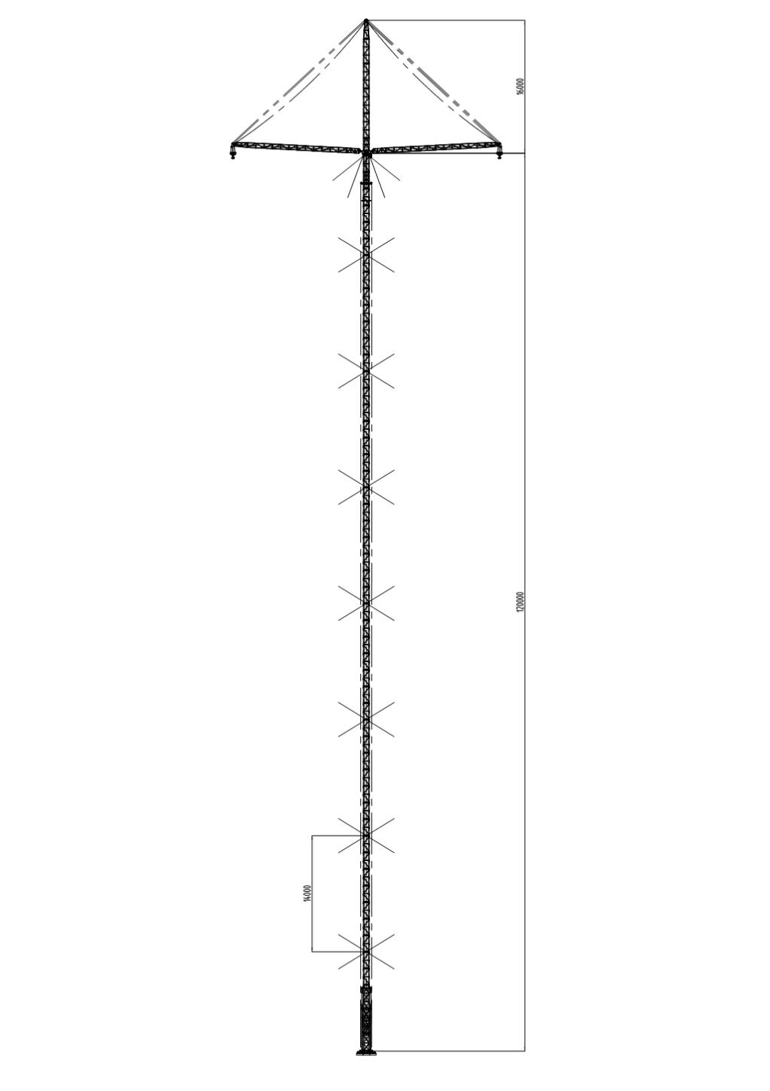
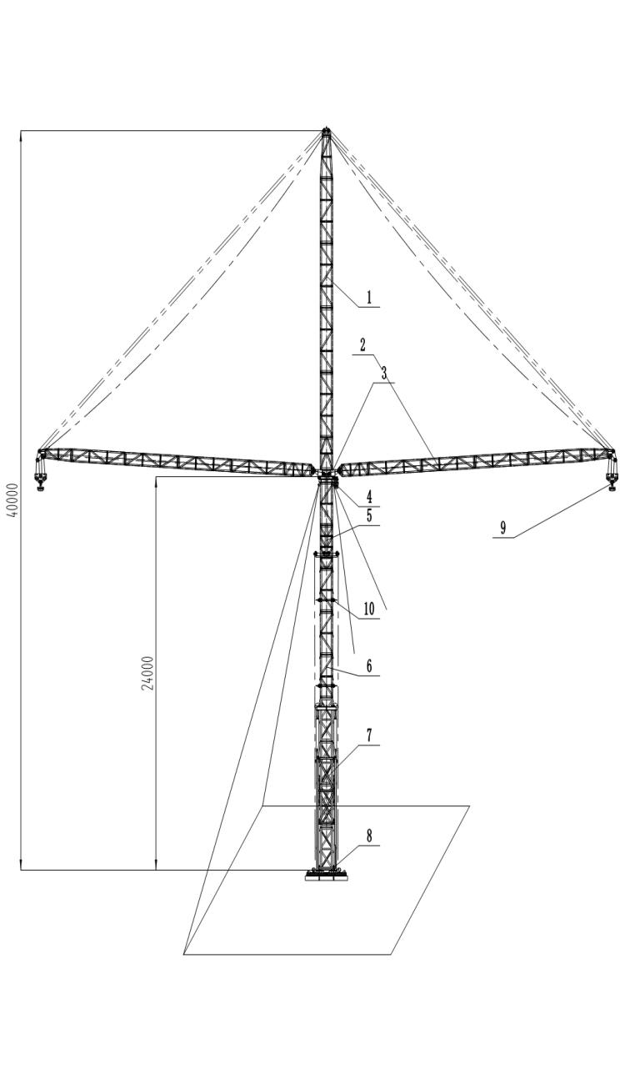

图a 图 b

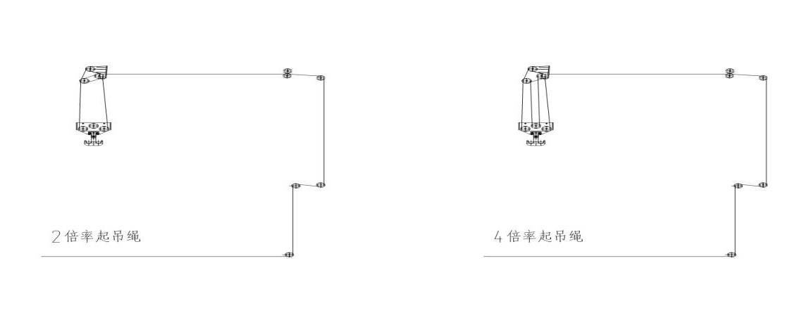

图 c 图 d

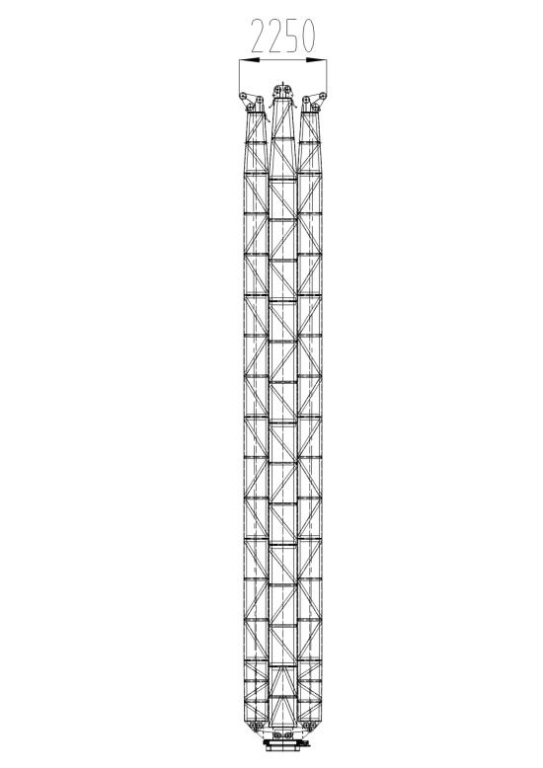
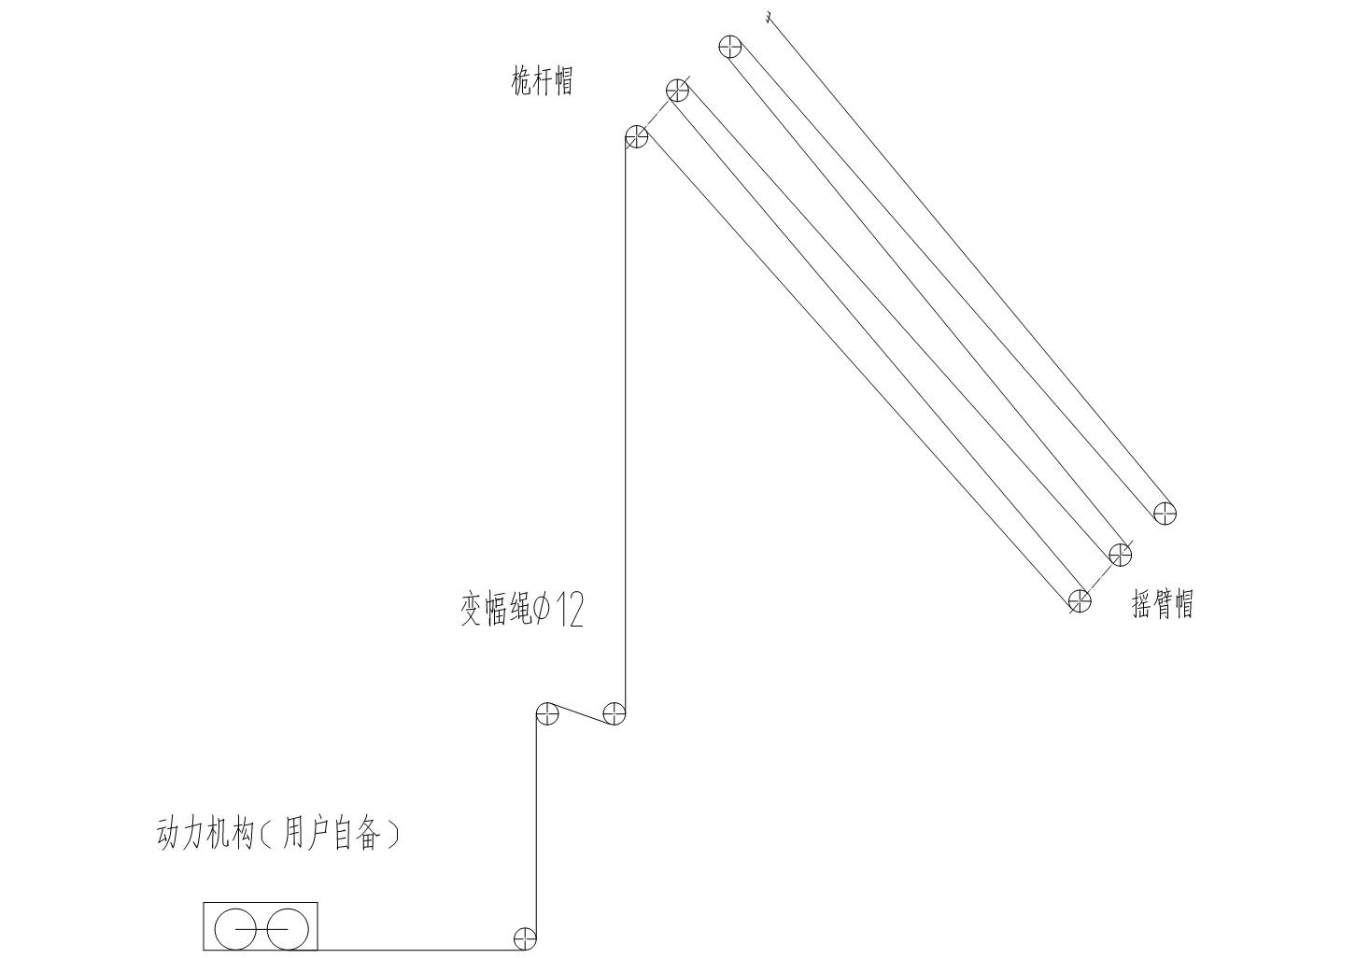

图 e 图 f

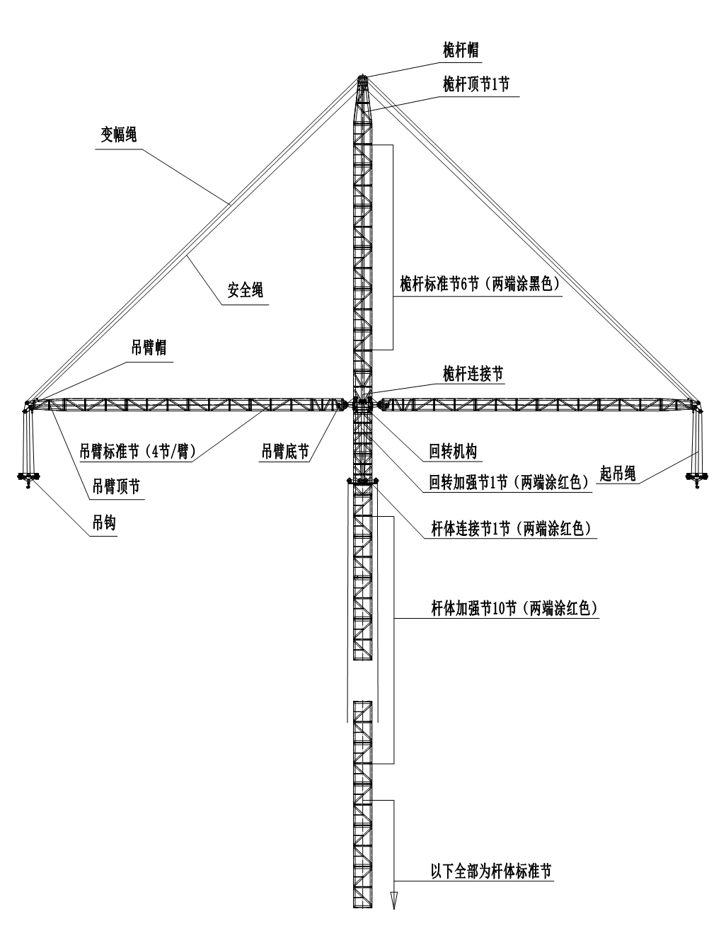
图 g

图 1 抱杆主要装配关系

ZB-2YD-40/16/640型号双吊臂落地抱杆组件清单
序号 | 名称 | 规格/mm | 数量 | 参考重量(kg)
 |  |  |  | 单件 | 小计
1 | 桅杆 | 800×800×15817 | 1 | 1760 | 1760
2 | 吊臂 | 600×500×15514 | 2 | 942 | 1884
3 | 回转机构 | 800×1560×500 | 1 | 602 | 602
4 | 回转加强节 | 800×800×2000 | 1 | 330 | 330
5 | 杆体连接节 | 800×1435×2000 | 1 | 330 | 330
6 | 杆体加强节 | 800×800×2000 | 10 | 231 | 2310
7 | 杆体标准节 | 800×800×2000 | 48 | 196 | 9408
8 | 套架 | 3060×1500×5809 | 1 | 2080 | 2080
9 | 底座 | 2290×2850×412 | 1 | 700 | 700
10 | 吊钩 | 1070×193×774 | 2 | 400 | 800
11 | 腰环 | 1180×1180×152 | 8 | 87 | 696
12 | 全高总重 | 20900

1.3、各主要部件的基本尺寸及重量

1.3.1、桅杆

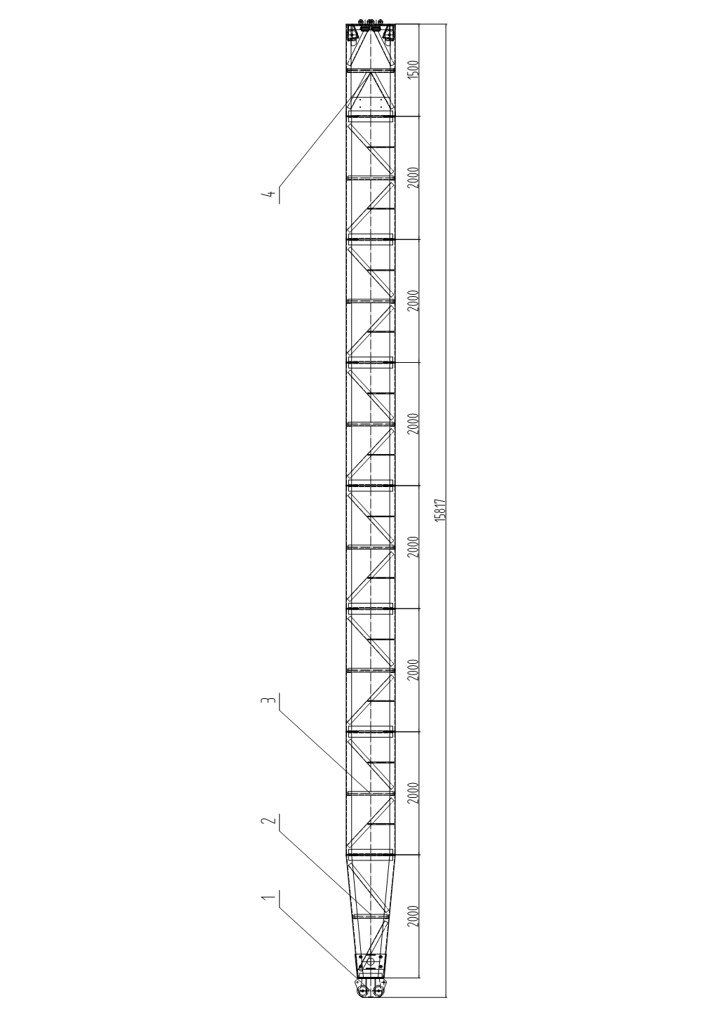
图 2 桅杆
序号 | 名称 | 规格 | 单件重量/kg | 备注
 | 桅杆 | 800×800×15817 | 1760 | 共1套
1 | 桅杆帽 | 420×510×317 | 100 | 1节
2 | 桅杆顶节 | 800×420×2000 | 200 | 1节
3 | 桅杆标准节 | 800×800×2000 | 218 | 6节（两端涂黑色）
4 | 桅杆连接节 | 800×800×1500 | 120 | 1节
5 | 螺栓 | M22×70 | 0.4 | 80根
6 | 螺栓 | M16×60 | 0.15 | 8根

1.3.2、吊臂
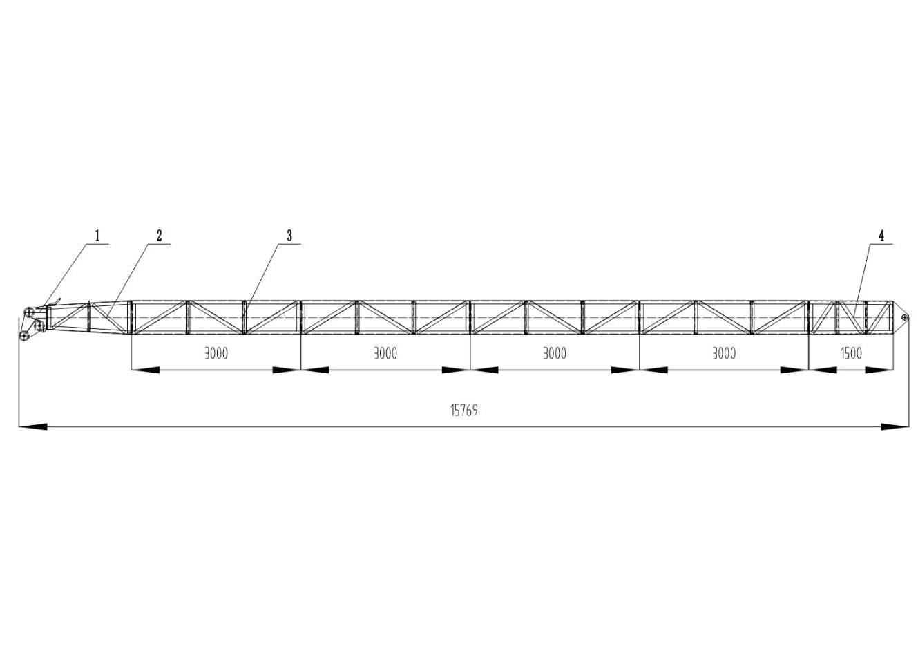

图 3 吊臂
序号 | 名称 | 规格 | 单件重量/kg | 备注
 | 吊臂 | 600×500×15769 | 942 | 共2套
1 | 吊臂帽 | 420×510×317 | 100 | 单套1节
2 | 吊臂顶节 | (600/420-500/420)×1500 | 87 | 单套1节
3 | 吊臂标准节 | 600×500×3000 | 144 | 单套4节
4 | 吊臂底节 | (600/580-500/440)×1500 | 179 | 单套1节
5 | 螺栓 | M16×60 | 0.15 | 90套

1.3.3、回转机构

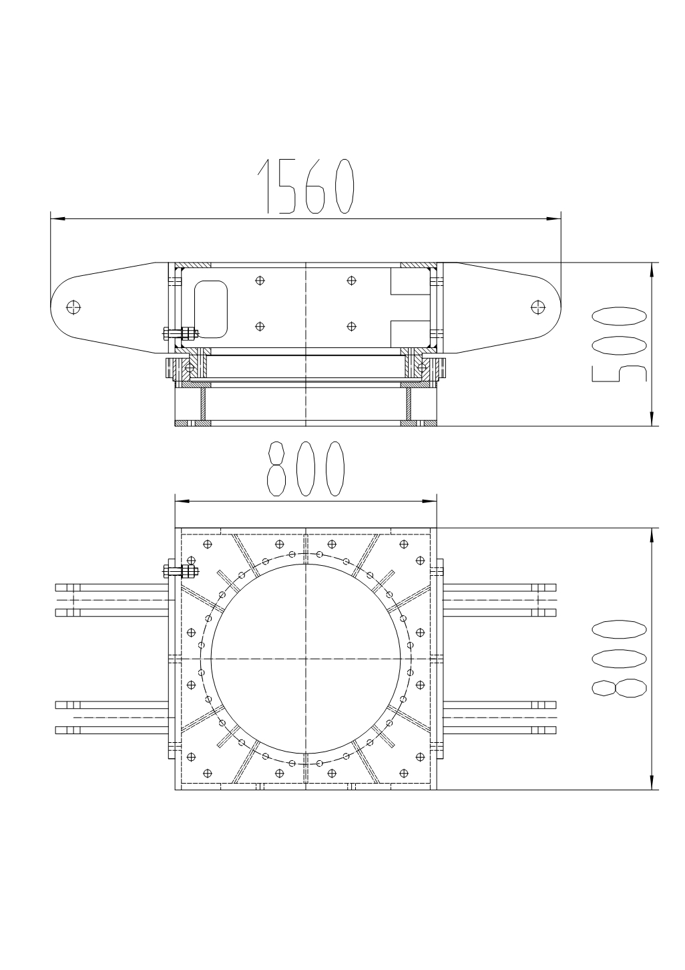
图 4 回转机构
序号 | 名称 | 规格 | 单件重量/kg | 备注
 | 回转机构 | 800×1560×500 | 602 | 共1套

1.3.4、回转加强节

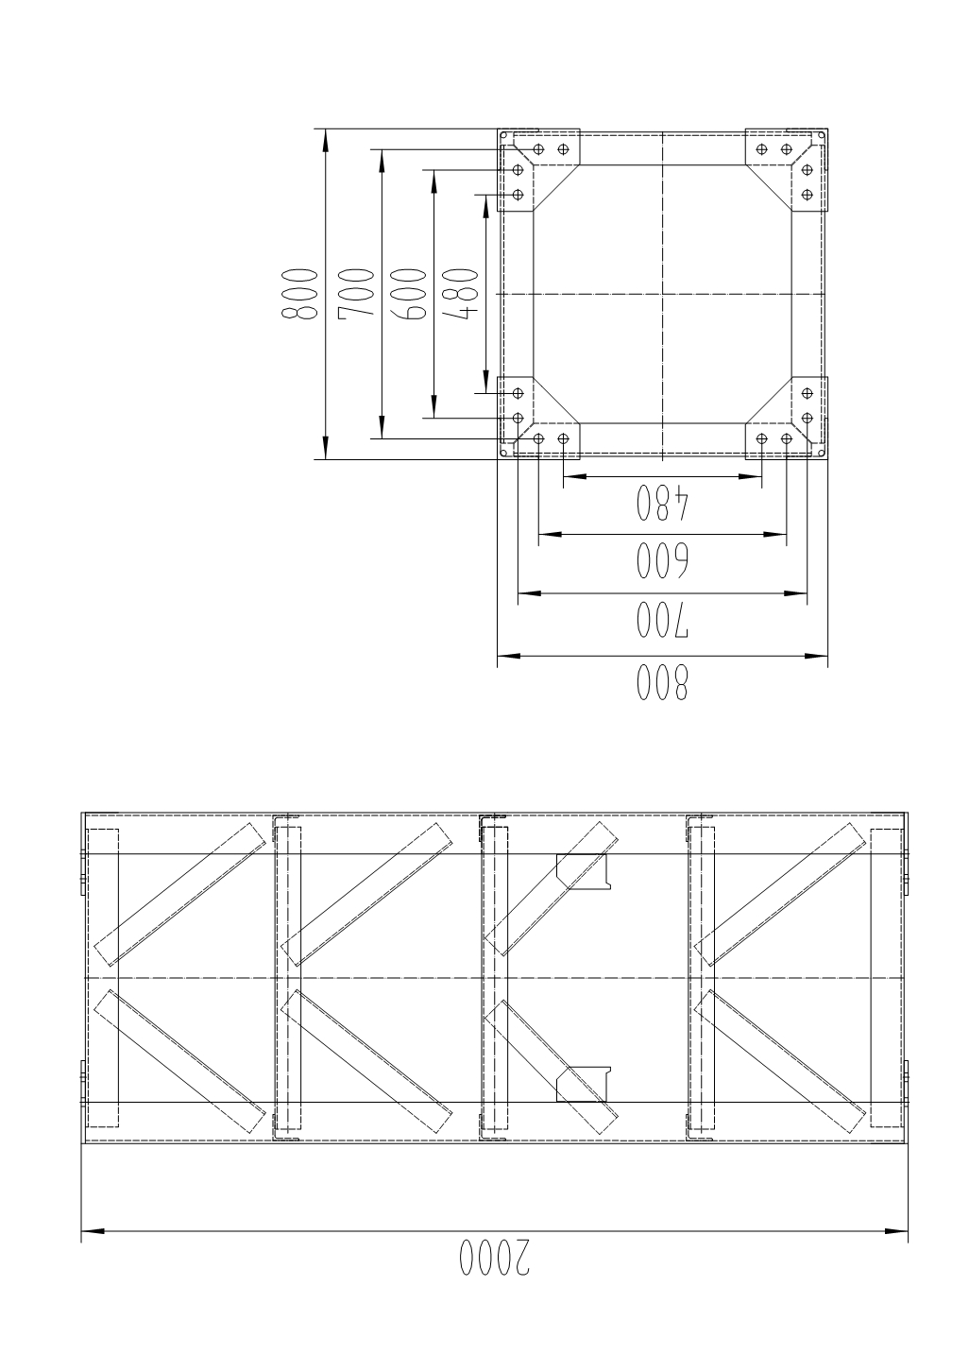

图 5 回转加强节
序号 | 名称 | 规格 | 单件重量/kg | 备注
 | 回转加强节 | 800×800×2000 | 330 | 共1套

1.3.5、杆体连接节
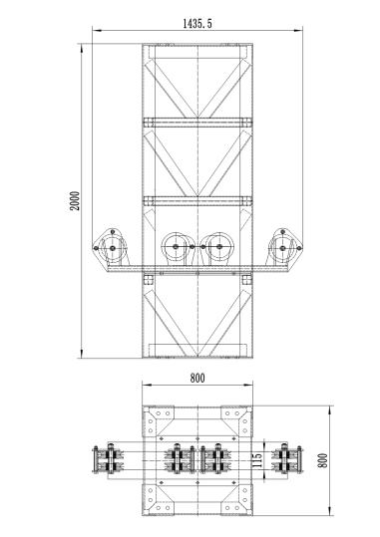

序号 | 名称 | 规格 | 单件重量/kg | 备注
 | 杆身连接节 | 800×1435×2000 | 330 | 共1套
1 | 螺栓 | M22×70 | 0.4 | 16
2 | 螺栓 | M20×170 | 0.6 | 30
图 6 杆身连接节

1.3.6、杆体加强节

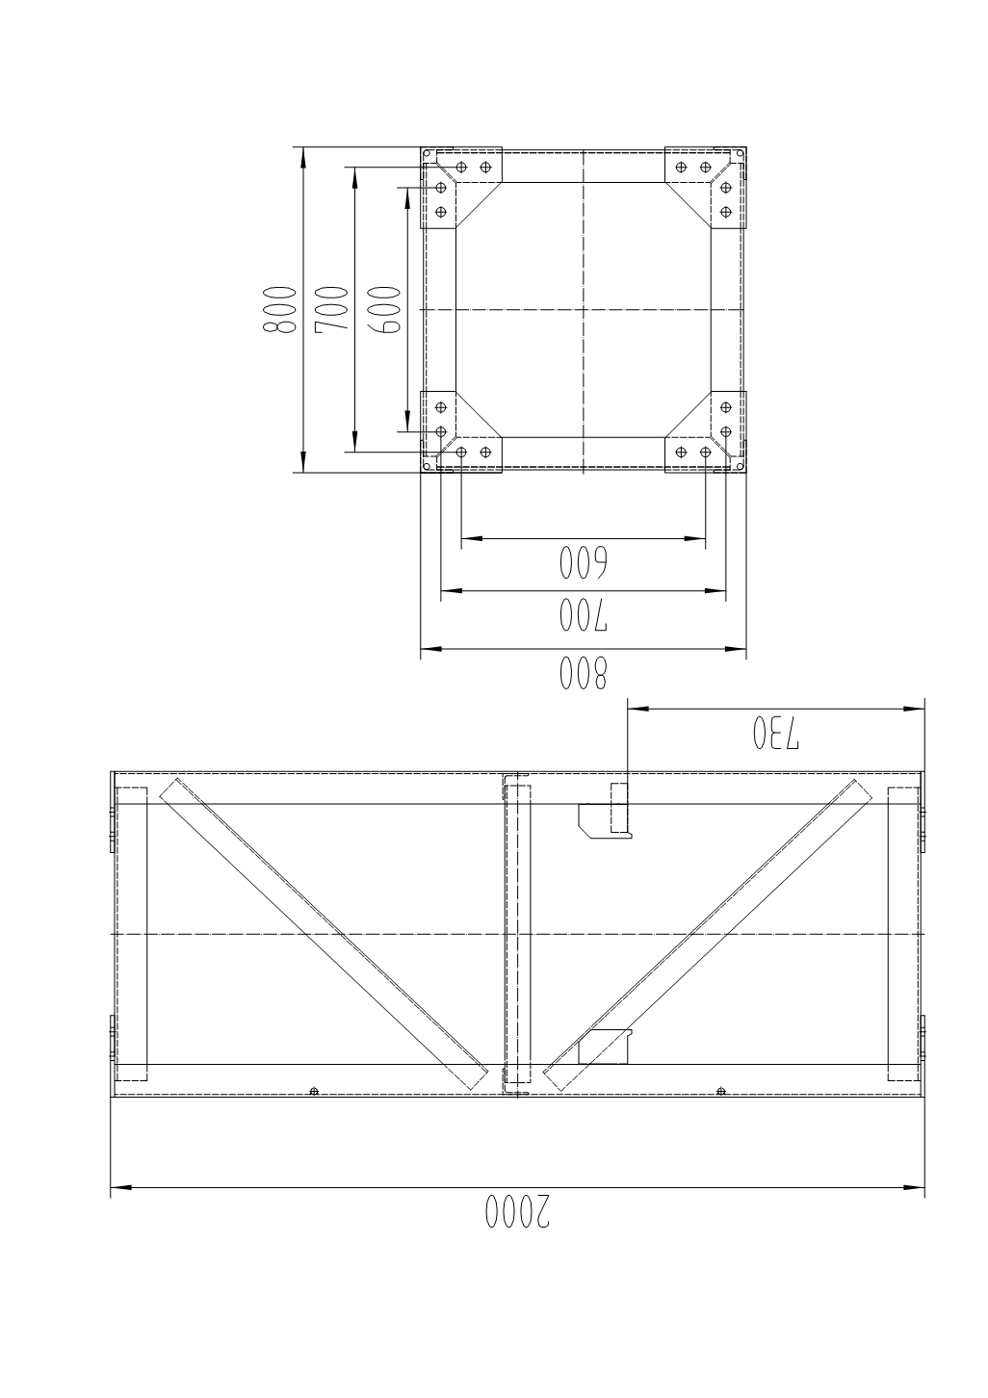
图 7 杆体加强节
序号 | 名称 | 规格 | 单件重量/kg | 备注
 | 杆体加强节 | 800×800×2000 | 231 | 共10套
1 | 螺栓 | M22×70 | 0.4 | 16
2 | 螺栓 | M20×170 | 0.6 | 30

1.3.7、杆体标准节



图 8 杆体标准节
序号 | 名称 | 规格 | 单件重量/kg | 备注
 | 杆体标准节 | 800×800×2000 | 196 | 共48套
1 | 螺栓 | M22×70 | 0.4 | 16
2 | 螺栓 | M20×170 | 0.6 | 30

1.3.8、套架
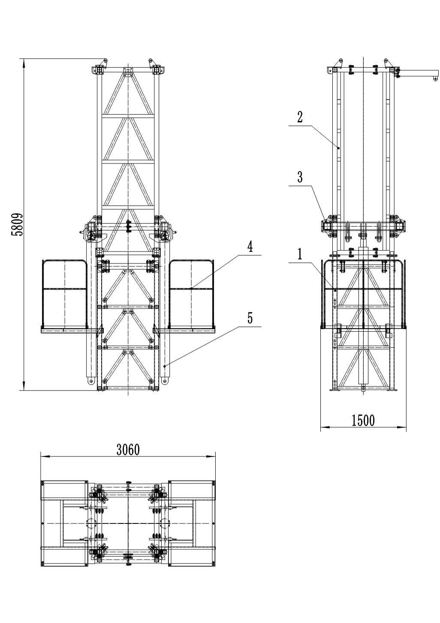

图 9 套架
序号 | 名称 | 规格 | 单件重量/kg | 备注
 | 套架 | 3060×1500×5809 | 2080 | 共1套
1 | 下套架 |  | 380 | 1
2 | 上套架 |  | 480 | 1
3 | 顶升承台 |  | 420 | 1
4 | 平台 |  | 100 | 2
5 | 油缸 | 168×140×100×2150 | 300 | 2

1.3.9、底座
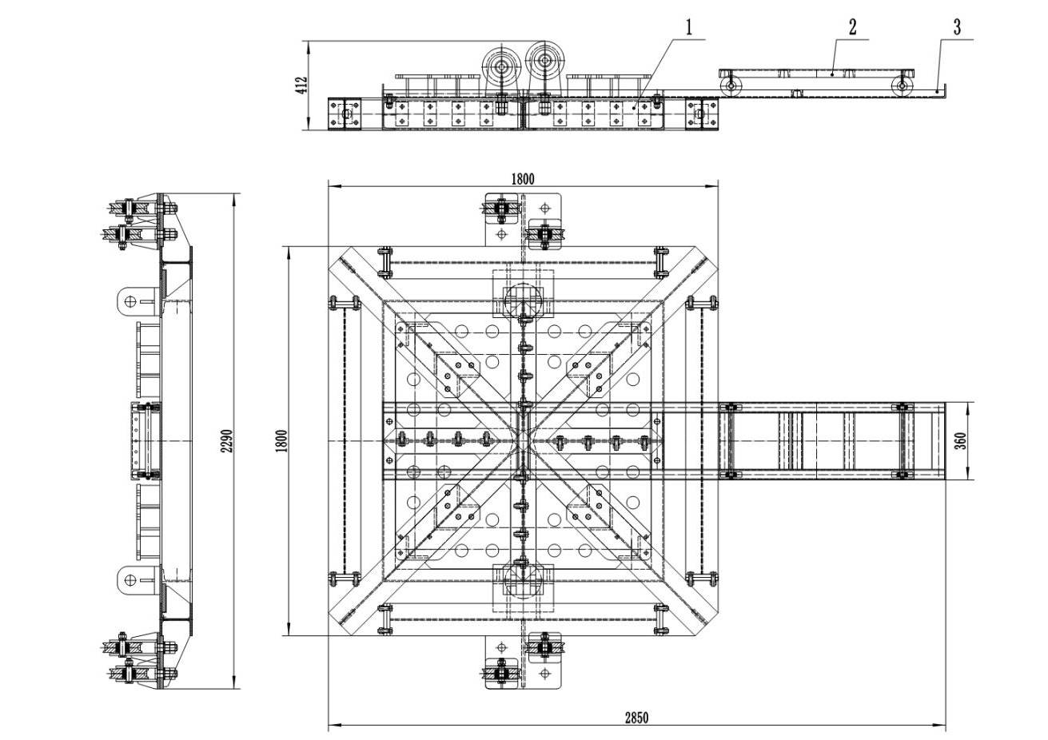

图 10 底座
序号 | 名称 | 规格 | 单件重量/kg | 备注
 | 底座 | 2290×2850×412 | 700 | 共1套
1 | 基础 |  |  | 1件
2 | 小车 |  |  | 1件
3 | 轨道 |  |  | 1件

1.3.10、吊钩
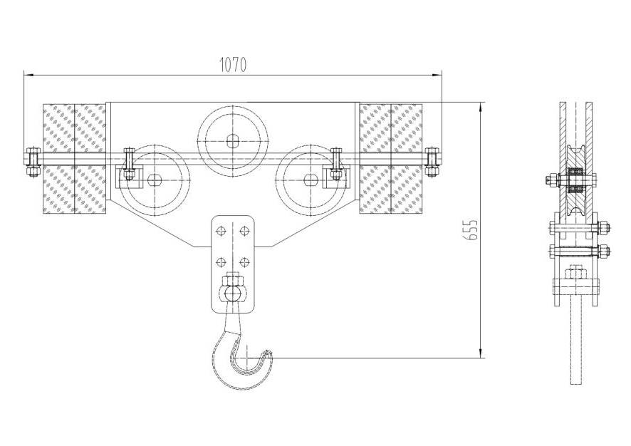

图 11 吊钩
序号 | 名称 | 规格 | 单件重量/kg | 备注
1 | 吊钩 | 1070×193×774 | 400 | 共2套

1.3.11、腰环
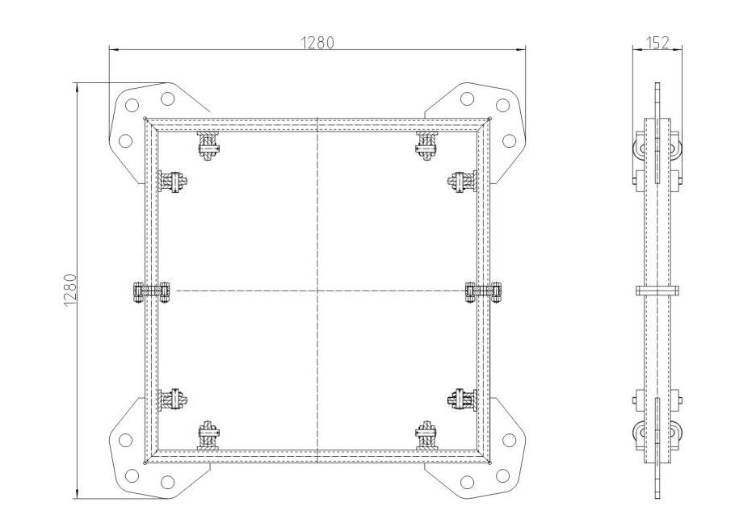

图 12 腰环
序号 | 名称 | 规格 | 单件重量/kg | 备注
1 | 腰环 | 1280×1280×152 | 87 | 共9套

二、安装和拆卸

2.1、安装（拆卸）准备（工具和人）

2.1.1、安装拆卸总则
安装作业前用户必须详细阅读说明书，遵循立塔程序，妥善安排各部件安装和组装程序，合理安排立塔人员，恰当布置道路与安装场地，以提高吊装辅助设备的利用效率。
必须安装并使用保护和安全措施，如扶梯、平台、护栏和牵引绳等。
抱杆最高处风速大于8 m/s（4级）时严禁进行安装和拆卸作业。
注：
本安装总则适用于抱杆的安装和拆卸，其余要注意的地方请详细阅读后面。
在安装过程中若遇到特殊问题或其它困难，请立即与本公司联系。
由于抱杆安装现场所具备的条件往往与本安装过程不一致，用户可合理利用现场的各种设备确定安装方案，以保证安装顺利完成。

2.1.2、施工组织
根据本抱杆的安装过程要求，本抱杆主要可分为两个阶段的安装：安装立塔和顶升加高。用户应根据立塔过程现场的施工条件，编制具体的安装方案。顶升加高采用液压顶升方式，若有汽车吊把标准节吊至轨道上，则可以大大加快速度。

2.1.3、技术准备
针对每一个施工场地，编制、发放详细的抱杆安装方案，由安全、质量、技术人员对全体施工人员进行安全、质量、技术交底，保证安装方案和安全、质量保证措施的落实。
安装前由安装负责人组织安装人员认真阅读产品说明书和铁塔图纸，讨论安装中可能出现的问题，如有疑问，需及时跟项目部技术人员和厂家联系确认，不得盲目施工。

2.1.4、人员准备
对高空作业、机械操作、安全监督、起吊指挥和司机等特种作业人员进行岗位技术培训，考试合格后持证上岗。
根据安装要求，本抱杆在立塔过程中人员配备见下表。

抱杆安装拆卸人员分工表
序号 | 工作岗位 | 技工 | 普工 | 合计 | 备注
1 | 现场指挥 | 1 |  | 1
2 | 安全监督负责人 | 1 |  | 1
3 | 汽车吊司机 | 1 |  | 1
4 | 抱杆司机 | 1 |  | 1
5 | 电工 | 1 |  | 1
6 | 安装工 |  | 4 | 4 | 塔上操作
7 | 装配工 |  | 4 | 4 | 地面操作
8 | 起重工 |  | 4 | 4
9 | 技术人员 | 1 |  | 1
合计 |  |  |  | 18
抱杆顶升加高人员分工表
序号 | 工作岗位 | 技工 | 普工 | 合计 | 备注
1 | 现场指挥 | 1 |  | 1
2 | 安全监督负责人 | 1 |  | 1
3 | 抱杆司机 | 1 |  | 1
4 | 电工 | 1 |  | 1
5 | 安装工 |  | 4 | 4
6 | 起重工 |  | 4 | 4
7 | 汽车吊司机 | 1 |  | 1 | 使用汽车吊时
合计 |  |  |  | 13

2.1.5、机具准备
安装中要用到的起重滑车、临时拉线、钢丝绳套、地锚必须经检验合格。
按提供的装箱清单，清点到场的抱杆各零部件。

2.2、安装（顺序和部分要求）
使用汽车吊吊装抱杆零部件时，吊车的使用必须符合国家相关规定。
按照主要部件的装配关系示意图从下往上的顺序安装。基础处理由用户根据实际情况自行确定。

2.2.1、抱杆底座平整夯实
为防止抱杆下沉或倾斜，在铁塔中心位置开凿3.5 m×3.5m场地，并对场地进行平整。场地平整要求如下：
(1)、当场地为坚土、松砂石、泥岩、砂岩等比较坚硬土质时，将场地整平并在其上铺垫一层碎石，再将抱杆基座底板置于其上即可。
(2)、当场地为普通土、粘性土等比较松软土质时，需进行地基处理，地耐力值需大于等于0.3MPa，然后在其上面采用铺垫道木或钢板等处理措施。

2.2.2、安装底座
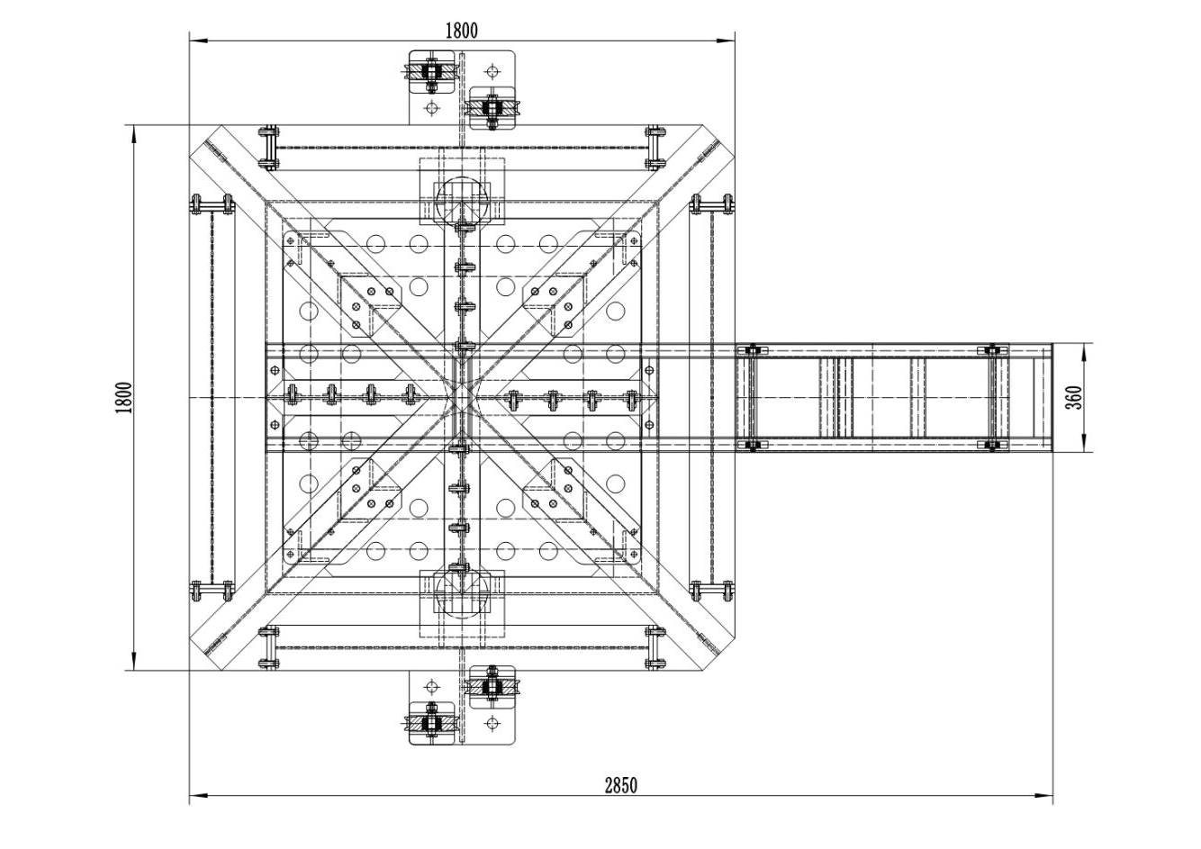

图 13 安装底座

2.2.3、安装底座拉线
标记好铁塔中心线后，开始拼接底座，保证底座中心线和铁塔中心线重合，安装完成
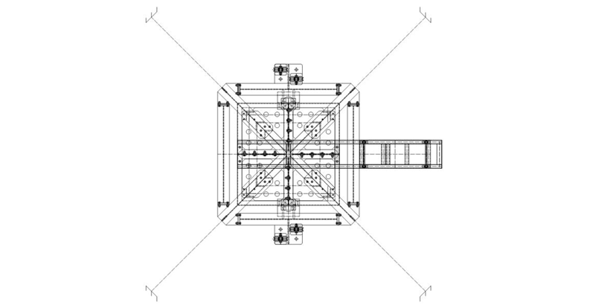
后，安装底座拉线并收紧，相关工器具使用荷载不小于50kN，示意图所示。
图 14 安装底座拉线
山区特殊说明：
高低腿初设地拉线时，必然是按高低腿设置，即高腿拉线高，低腿拉线低，塔腿段水平铁封口后，将低腿拉线调整到与对侧拉线一样高即可。
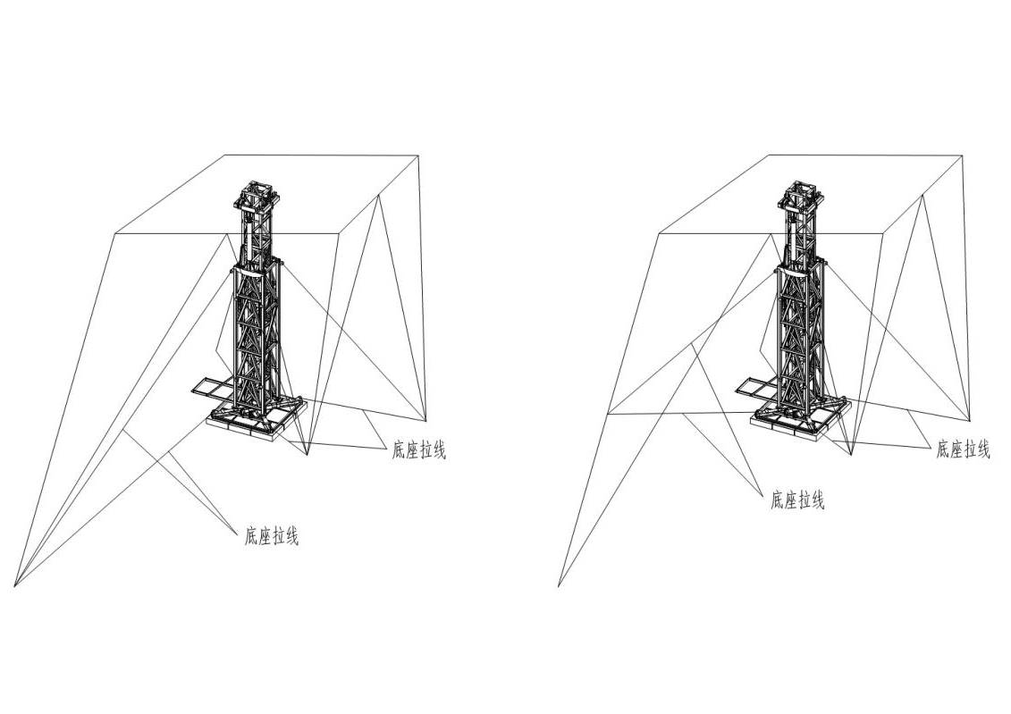

图 15 高低腿拉线

2.2.4、安装顶升套架和基础及拉线
如下图安装顶升套架：
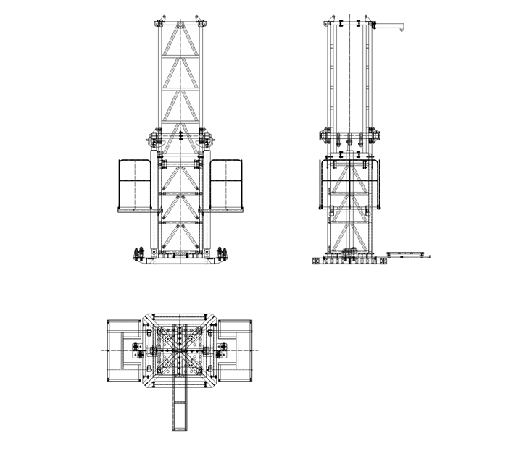

图 16 套架和基础
基础安装好之后，将下套架和上套架安装在底座上，首先将下套架的2个侧框竖立在套架基础上，用12条螺栓连接（先不要拧紧），根据起吊和变幅绳绞磨的布置，注意套架的方向，然后用穿销安装前后上横梁和其余横梁和斜梁，然后安装上套架，最后安装2根油缸和顶升承台和平台护栏，最后再按标记连接油缸上的4根管子，合理布置液压操作台的位置。

2.2.5、安装导轨及引进小车
将导轨用4条M16×65的螺栓，安装在套架基础上，安装完成后，再将引进小车水平放置于导轨上即可。
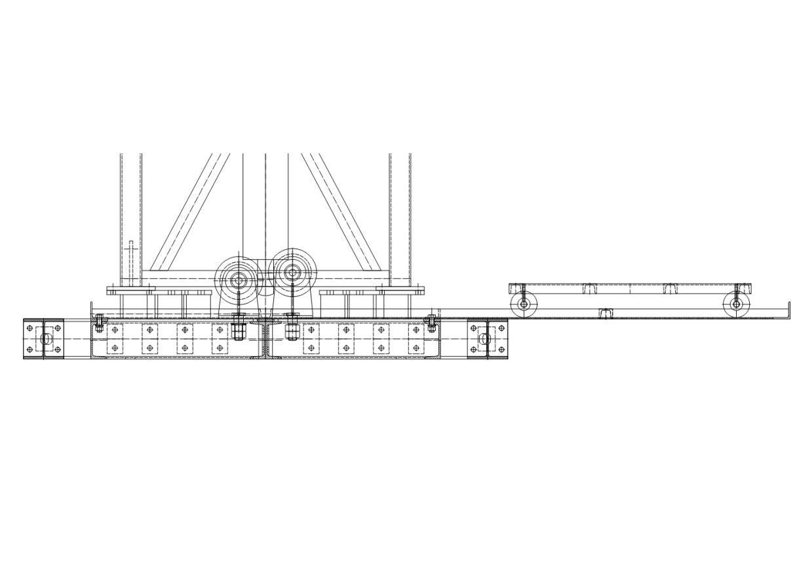

图 17 安装导轨

2.2.6、安装桅杆节、回转机构、杆身加强节、杆身过渡节、杆身标准节
套架组装完成后，按顺序用油缸动力，倒装式安装桅杆节、回转机构、杆身加强节、杆身连接节和杆身标准节，安装回转机构和杆身连接节时，应先拆除吊臂座、电机座和杆身连接节转向滑车，等到杆身连接节通过套架后，再安装这些拆除的部件。
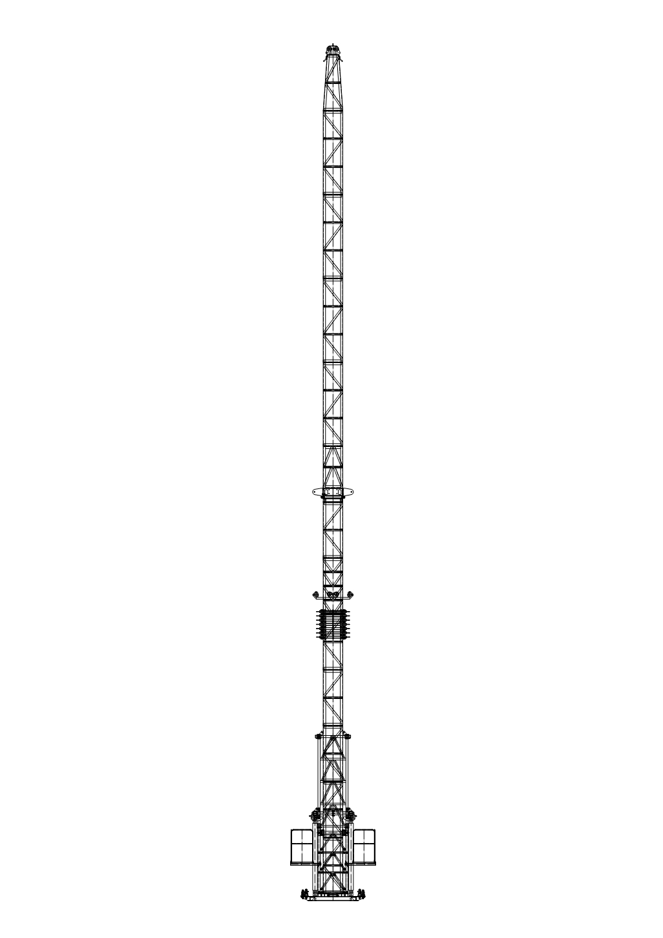

图 18

2.2.7、吊装吊臂
吊臂吊装步骤如下：
(1)、将吊臂顶节、吊臂标准节、吊臂底节在地面整体组装成吊臂，吊臂必须沿顺线路或横线路方向并在液压顶升套架两侧对称布置。
(2)、利用桅杆顶部吊装吊臂至回转连接处，安装销轴。
(3)、认真检查各部件的连接处，确保连接到位、准确无误。
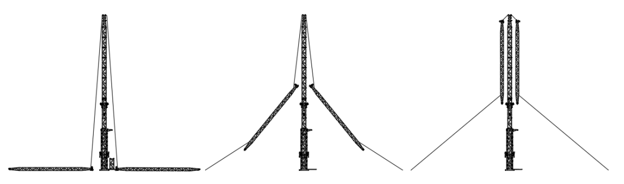

图 19 吊装吊臂
特别注意：吊臂安装时，请务必分清左（L）吊臂和右（R）吊臂（面对吊臂看），由于左右吊臂上将分别安装左角度传感器和右角度传感器，因此左右吊臂不能安装错误，否则角度传感器将不起作用。请严格按图所示方位安装。
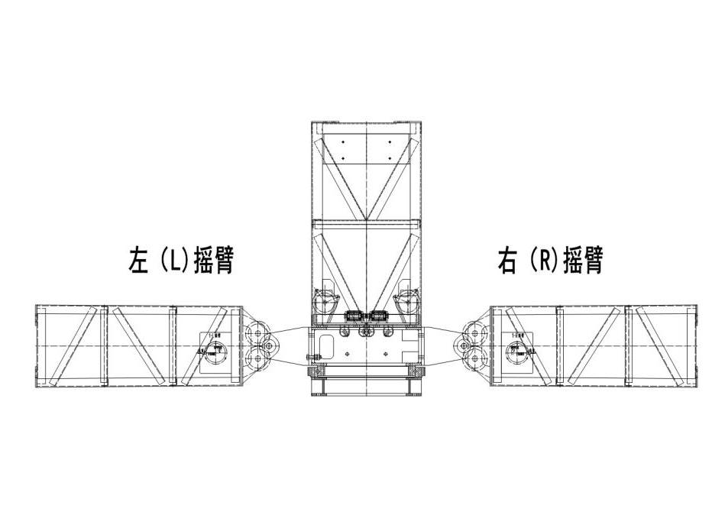

20-a 吊臂总图
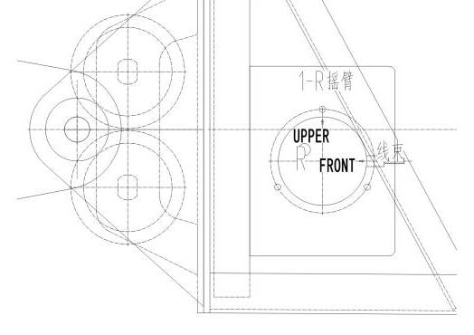
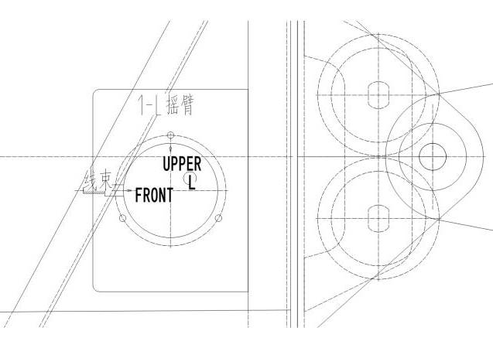

20-b 左吊臂放大图 20-c 右吊臂放大图
图 20

2.2.8、安装变幅绳、安全绳及起吊绳
(1)、安装变幅绳见下图：
本抱杆变幅绳为6倍率，建议绳径Φ12-14，按如下示图穿绕变幅绳，另侧变幅绳与之对应。
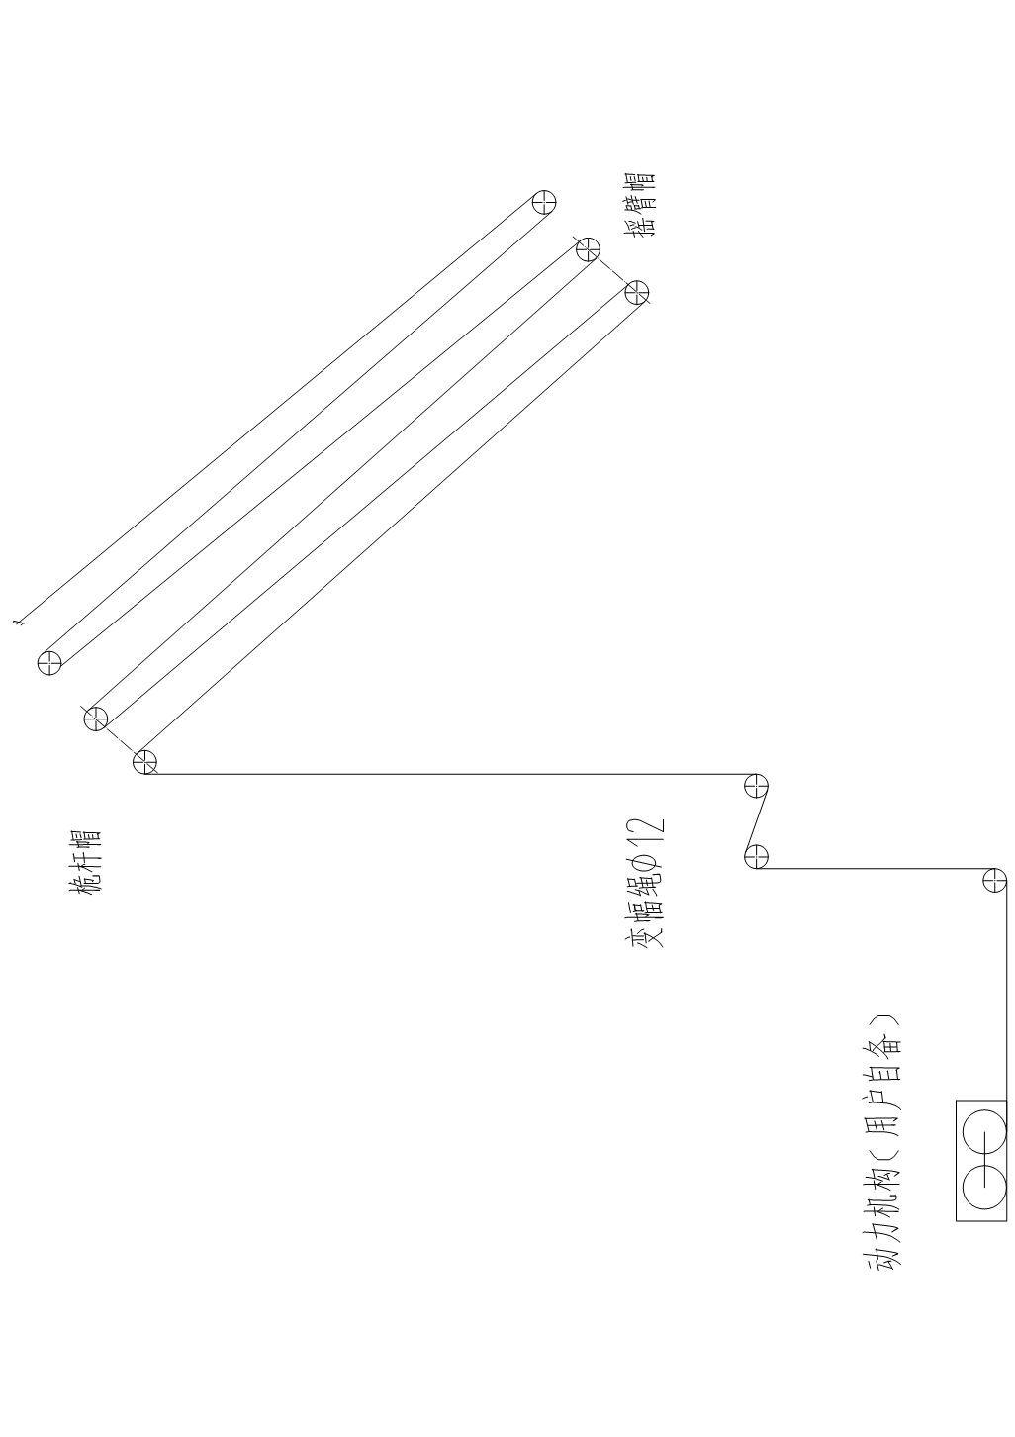
图 21 安装变幅绳
(2)、安装安全绳：安全绳长度为22 m。安全绳采用φ16钢丝绳，两端通过10 t卸扣分别与吊臂臂头及桅杆顶部连接。
(3)、安装起吊绳见下图：
4倍率起吊绳穿绕示意图，建议绳径Φ12-14，另侧变幅绳与之对应。
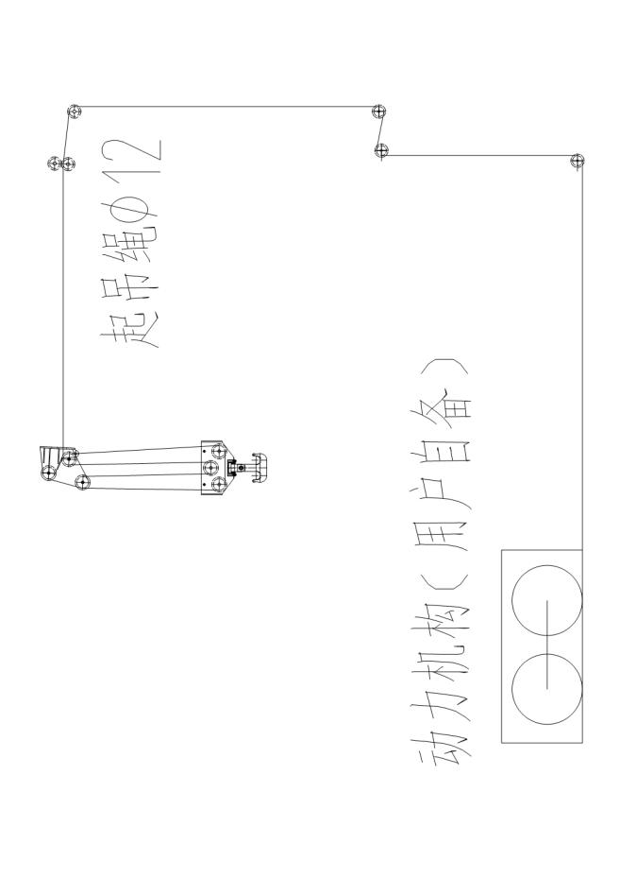
图 22 安装起吊绳
特别说明：
(1)、800方抱杆变幅绳、起吊绳均采用φ12-14钢丝绳。因各种抱杆滑车轮槽轮径限制，变幅绳、起吊绳只能按上述规格选用，不得以大代小或以小代大。
(2)、变幅绳、起吊绳安装完成后，应认真进行检查穿绕方向是否正确，不得出现“绞绳”现象，否则应解除重新进行穿绕。

2.3、拆卸步骤（吊钩、吊臂、标准节三部分）

2.3.1、拆除吊钩
把吊钩降至地面放稳，将吊臂臂端起升绳固定端进行拆卸，从而把吊钩与抱杆分离（注意 拆钢丝绳过程中防止钢丝绳掉落而产生安全事故）。

2.3.2、拆除吊臂
将双吊臂收拢到一起，并绑扎牢靠，将变幅绳拆除（注意 拆钢丝绳过程中防止钢丝绳掉落而产生安全事故）。

2.3.3、其他部分拆除
按照顶升标准节的逆方向拆除标准节，然后依次将塔顶、上支座、回转组件、塔身、套架等部分拆除，最后拆除底架基础。
至此，完成抱杆拆卸过程。
注：当收口尺寸不足时，可先拆除吊臂再进行降塔操作。

抱杆拆散后，重新组装前的注意事项：
(1)、对主要受力的结构件应检查金属疲劳，焊缝裂纹，结构变形等情况，检查抱杆各零部件是否有损坏或碰伤等。
(2)、检查完毕后，对缺陷、陷患进行修复后。

三、抱杆的使用

3.1、投入使用前的准备工作

3.1.1、立抱杆前的检查工作
(1)、按供货清单核对组立抱杆所需零部件，并检查外观质量。
(2)、按清单核对检查工器具。
(3)、立抱杆人员的技术交底。

3.1.2、立抱杆后的检查工作
(1)、部件检查
为检查立塔工作的正确性和保证安全运行，应按下列项目进行试运转和检查工作。
1)、检查各部件之间的紧固联接状况；
2)、检查钢丝绳穿绕是否正确及是否有干涉的地方；
3)、检查抱杆上有无杂物，防止抱杆运转时杂物下坠伤人；
(2)、立抱杆后检查项目
序号 | 检查项目 | 应进行的工作
1 | 基础 | 检查电缆通过情况，以防损坏
2 | 杆身 | 检查塔身连接销轴是否紧固
3 | 回转组件 | 检查与回转支承连接的螺栓紧固情况
4 | 上支座 | 1.检查与塔顶、回转组件连接的销轴紧固情况  2. 检查吊臂的安装情况
5 | 桅杆 | 1.检查桅杆中间过渡滑轮的连接情况  2.保证变幅钢丝绳穿绕正确
6 | 吊臂 | 1.检查各处连接销轴、开口销和螺栓的安装  2.检查滑轮组的安装  3.检查起升、变幅钢丝绳的缠绕及固定情况
7 | 吊钩 | 1.检查吊钩的防脱绳装置是否安全、可靠  2.检查吊钩有无影响使用的缺陷  3.检查起升钢丝绳的规格、型号是否符合要求  4.检查钢丝绳的磨损情况及绳端固定情况
8 | 润滑 | 根据使用说明书检查润滑油位及润滑点
9 | 钢丝绳 | 检查起升、变幅钢丝绳穿绕是否正确及是否有干涉
(3)、抱杆组装好后，应依次进行下列试验：
具有电气和安全系统的吊臂抱杆。每次安装后应进行安装试验（外观检测）

3.2、顶升加高

3.2.1、顶升加高
在抱杆的使用中，随着电力塔高度的不断提升，抱杆的起升高度也需要不断提高。本产品利用液压油缸系统，采用下顶升方式加高，由于标准节长度为2米，采用油缸行程2150，每次顶升2米，顶升加高的步骤如下：
(1)、开始顶升前，确保抱杆自由高度小于15m，并放松下支座内拉线。
(2)、顶升作业时，内拉线和电线会随抱杆一起上升，所以将内拉线和所有电缆线预留足够的长度，避免顶升过程中内拉线和电缆线的拉扯。
(3)、拆除塔身与底架基础上标准节底座的连接螺栓组 8×M22。
(4)、吊装标准节，起吊标准节至引进导轨的引进小车上。
(5)、开始顶升加高，伸出油缸直至爬爪的顶升面和标准节上的踏步顶升面完全贴合。然后运行液压顶升系统直至将油缸伸出约2020mm 。
(6)、引进标准节。就位后回缩油缸至塔身加强标准节下端面与小车上加强标准节上端面基本贴合（两个端面间隙5mm），停止油缸动作。用 8×M22螺栓将两节加强标准节相连接（示意图 ），然后稍微顶起油缸，将引进小车从套架内推出。再回缩油缸，直至标准节与底架基础标准节座接触。连接好 8×M22螺栓，完成安装一节加强标准节过程（示意图 ）。
(7)、按照上述重复操作进行顶升加高。直到安装完所有要引进的标准节，收回油缸，紧固好标准节底座与塔身的螺栓。至此，一次顶升作业过程全部完成。

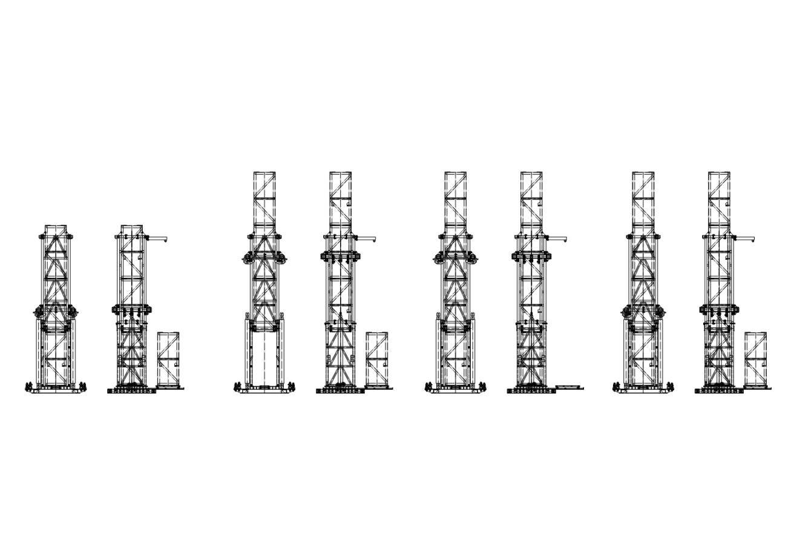

图 23 顶升加高步骤

特别注意：
(1)、整个顶升加节过程必须保证双油缸同步顶升，保证顶升承台呈水平状态；
(2)、抱杆顶升到一定高度时，需要安装腰环，并打好拉线，才能继续顶升使用。具体安装高度及腰环配置见腰环安装部分。
顶升作业时，必须注意：
(1)、在进行顶升作业过程中，必须有一名总指挥，顶升钩板状态必须有专人负责和观察。专人照管电源，专人操作液压系统，专人紧固螺栓，非有关操作人员不得登上套架的操作平台，更不能擅自启动泵阀开关或其它电气设备。
(2)、只许在风速不大于8 m/s的情况下进行顶升作业，如在作业过程中，突然遇到风力加大，必须停止工作，并安装好标准节底座并与塔身连接，紧固螺栓。
(3)、顶升前必须放松电缆，使电缆放松长度略大于总的爬升高度，并做好电缆的紧固工作。
(4)、自准备加节开始，到加完最后一个要加的标准节、连接好塔身和底座基础之间的高强度螺栓结束，整个过程中严禁起重臂进行回转动作及其他作业。
(5)、自爬爪顶在抱杆标准节的踏步上，至油缸中的活塞杆全部伸出后，必须认真观察套架相对顶升横梁和塔身运动情况，有异常情况应立即停止顶升。
(6)、在顶升过程中，如发现故障，必须立即停车检查，非经查明真相和将故障排除，不得继续进行爬升动作。
(7)、所加标准节的踏步必须与已有的标准节对准。
(8)、拆装标准节时，操作人员必须站在平台栏杆内，禁止爬出栏杆外或爬上被加标准节操作。
(9)、每次顶升前后，必须认真做好准备工作和收尾工作，特别是在顶升以后，各连接螺栓应按规定的预紧力紧固，不得松动，爬升套架滚轮与塔身标准节的间隙应调整好，液压系统的电源应切断等。

3.2.2 、液压泵站说明
本液压泵站采用柴油机驱动，双泵双阀双手柄操作，每只油缸上安装拉线传感器，每台拉线传感器配1根连接线，一端接拉线传感器，一端接泵站上显示仪表外罩下面的插头上，用来显示2根油缸的伸出长度，通过2个显示器的数据，操作手柄来调节2只油缸的同步。
液压原理图详见附图一。

3.3、腰环的安装与拉线设置
打设拉线前，需按结构件不同的受力正确选择拉线的规格型号，然后正确选择卸扣和钢丝绳夹，采用单根或多倍率的方法正确打设各拉线，以保证抱杆的正常使用。

3.3.1、腰环的安装过程
(1)、将一件装好滚轮的腰环半框吊至所需安装位置。
(2)、将另一件装好滚轮的腰环半框吊至第一件腰环半框处，用M16的高强度螺栓、垫圈、螺母将两半框连接在一起，此时螺栓螺母暂不拧紧。
(3)、调整腰环上下位置，安装拉线，使得腰环各方向的滚轮都能顶住抱杆主材。
(4)、待腰环位置确定后，紧固螺栓、垫圈、螺母，并紧固拉线。
(5)、至此，腰环组装完毕。
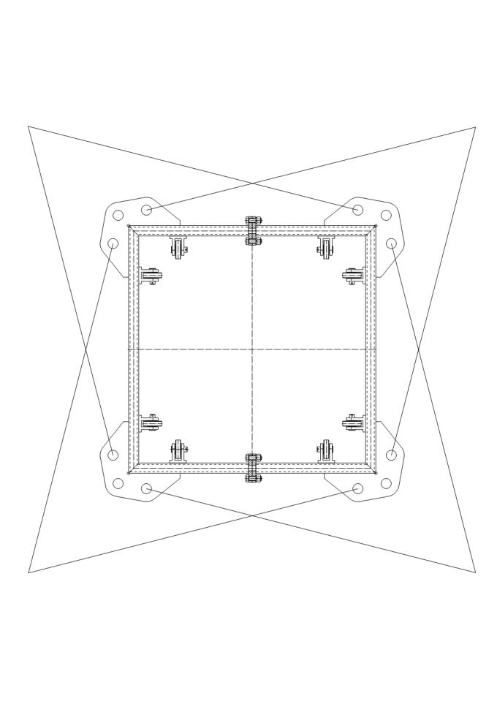

图 24 腰环拉线
特别注意：
(1)、控制腰环间距不大于16m，单根腰环绳最大受力为3t，请用户请据此计算腰环对铁塔的支座的作用，用户可以根据自身需要每只角打设单根或多根拉线,并选择合适的卸扣和钢丝绳。
(2)、腰环拉线不得使用动滑车平衡。

3.3.2、套架结构顶部拉线的使用
套架结构顶部拉线在抱杆的安装、使用以及拆卸的过程中需始终打设。该拉线所受的最大水平力为3t，应根据现场拉线的角度换算出拉线的实际受力来选择拉线的规格型号（与地面夹角不大于60度）。
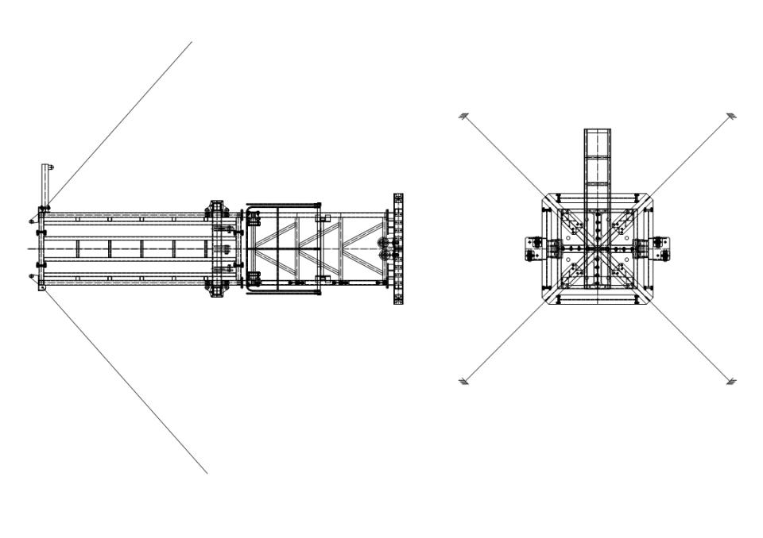

图 25 套架拉线

3.3.3、下支座处内拉线的使用
下支座处内拉线无论在工作工况或非工作工况都需打设，该拉线所受的最大水平拉力为3t。拉线对地夹角≤65°。

3.4、使用注意事项

3.4.1、一般说明
(1)、司机与起重工应符合的条件
1)、必须经过培训、考试合格，了解抱杆的构造、工作原理和性能，熟知机械的操作保养和安全规程。
2)、无色盲、视力（包括矫正后）不低于1.0。
3)、无耳聋、高血压、心脏病、癫痫病及其它不适合登高作业的疾病。
(2)、抱杆必须在符合设计要求的基础上工作。
(3)、过夜、不工作时及防风措施：
抱杆工作时，如风速高于6级（13.8 m/s）需停止工作；爬升作业时，如风速高于4级（8 m/s），必须停止作业，并将塔身连接销轴（螺栓）固紧；风力达到10级（28.9m/s）或10级（28.9 m/s）以上，应降低塔身的自由高度（即最高一道腰环以上的安装高度），并检查回转座处打设的内拉线，抱杆过夜时，将两个吊臂放平，吊钩锚住。
(4)、用户首次安装抱杆时，厂家派员到现场指导安装，并按规定程序进行检查，经双方验收合格后，方可投入正常使用。以后每次转移工地重新安装后，用户仍应自行按上述程序进行检查，并作好纪录，才能进行作业。
(5)、防火措施：
抱杆或其附近应备有适宜的灭火器，不能用水灭火，如遇漏电失火，应立即切断电源；操作室内禁止存放润滑油、油棉纱及其它易燃、易爆物品；电气箱不准存放任何东西，并经常保持清洁。
(6)、防雷措施：
抱杆必须有良好的电气接地措施，防止雷击。
(7)、安全用电措施：
为确保人身安全，抱杆供电系统须安装三相四线漏触电保护器；所有电气设备外壳都应与机体妥善连接，并有可靠接地；合上电源后，应用电笔检查抱杆金属结构部分是否漏电，安全后才可登机作业。

3.4.2、抱杆的操作
(1)、吊装作业前，应首先检查抱杆的垂直度，然后进行试吊，检查受力系统符合要求后方可正式起吊。
(2)、明确各绞磨所对应的变幅或起升动力机构，避免因绞磨误操作造成抱杆平衡力矩超差，造成安全事故。
(3)、起升和变幅系统滑车组钢丝绳穿绕方式必须按照抱杆设计图纸的方式进行穿绳。
(4)、吊件应在起吊吊臂垂直下方起吊，以避免吊件对吊臂及抱杆产生偏心扭矩。
(5)、起吊过程应匀速进行，严禁抱杆起吊过程中受到冲击载荷。
(6)、严禁使用吊臂将塔材在地面拖移。
(7)、吊装作业宜采用两侧吊臂同步起吊，并设置平衡力矩及吊重监测装置。
(8)、两侧吊臂吊件离地悬空时，应暂停起吊，检查两侧吊重是否满足抱杆使用条件，抱杆姿态、回转系统和起升系统是否正常，确定无误后方可继续起吊。
(9)、吊件悬空后才可以旋转吊臂。
(10)、禁止吊件的姿态控制绳受力。
(11)、平衡起吊时，两侧吊件就位完成前，严禁放松已完成侧就位吊件的磨绳并锁死。
(12)、当铁塔横担超长，吊臂最大伸长长度无法保证吊点位于被吊构件中心位置时，应增加辅助抱杆系统进行吊装。
(13)、当现场超过设计风速时，需两侧吊臂放平、收起吊钩、检查内拉线及腰环的受力状况。
(14)、抱杆使用过程中，不得随意更改原抱杆和零部件结构。
(15)、抱杆使用前应检查各法兰盘、底座部分螺栓（销轴）应紧固牢靠，各主材、斜材无断裂、弯曲、歪扭变形和脱铆现象。抱杆组装后杆体或起重臂轴向直线度偏差不得超过L/1000（L为抱杆杆体或起重臂长度）。
(16)、起吊时应保证重物、吊臂、起吊牵引绳在同一平面内，禁止歪拉斜吊。

3.4.3、抱杆使用条件：
(1)、吊件控制绳只用于姿态调整，不得受力；
(2)、起吊时起吊构件偏离抱杆轴线夹角不大于3°；
(3)、起吊时动荷系数取1.1，不平衡系数取0.25。
(4)、抱杆使用时应特别注意起吊侧与平衡侧的受力平衡，起吊侧与平衡侧的受力差值不大于起吊重量的25%；建议起吊过程中应配备不平衡力矩监控报警装置，超出允许差值范围应停止起吊，调整后方可继续起吊。

四、抱杆的维护和保养
抱杆应当经常进行检查、维护和保养，传动部分应有足够的润滑油，对易损件必须经常检查、维修或更换，对机械的螺栓，特别是经常振动的零件，如塔身连接螺栓应进行检查是否松动，如有松动则必须及时拧紧或更换。

4.1、机械设备维的维护与保养
4.1.1、各部分的润滑以及液压油均按润滑表的要求进行。
4.1.2、应每天检查起升和变幅钢丝绳磨损情况，注意保养，保持钢丝绳的清洁，定期涂油。要注意检查各部钢丝绳有无断丝和松股现象，如超过有关规定，必须立即换新。钢丝绳的维护保养应严格按GB5144的规定。
4.1.3、经常检查各部件的连接情况，如有松动，应预拧紧。各连接螺栓应在受压时检查松紧度(可旋转起重臂的方法造成受压状态)，所有连接销轴都必须装有开口销，并需张开。

4.2、液压顶升系统的维护与保养
4.2.1、使用液压油严格按润滑表中的规定进行加油和更换油，并清洗油箱内部。
4.2.2、溢流阀的压力调整后，不得随意更动，每次进行爬升之前，应用油压表检查其压力是否正常。
4.2.3、应经常检查各部位管接头是否紧固严密，不准有漏油现象。
4.2.4、滤油器要经常检查有无堵塞，检查安全阀使用后调整值是否变动。
4.2.5、油泵、油缸和控制阀。如发现渗漏应及时检修。
4.2.6、总装和大修后初次起动油泵时，应先检查入口和出口是否接反，转动方向是否正确，吸油管路是否漏气，然后用手试转，最后在规定转速内起动和试运转。
4.2.7、在冬季起动时，要开开停停反复数次，待油温上升和控制阀动作灵活后再正式使用。

4.3、金属结构的维护与保养
4.3.1、在运输中应尽量设法防止构件变形及碰撞损坏。
4.3.2、在使用期间，必须定期检修和保养，以防锈蚀。
4.3.3、经常检查结构连接销轴、螺栓、焊缝以及构件是否损坏、变形和松动等情况。如发现问题必须处理好后，方可继续进行工作。
4.3.4、回转组件、底座等处的高强度螺栓每拆装两次以上必须更新，以免高强度螺栓、螺母产生疲劳损伤。

4.4、抱杆维修时间的规定
4.4.1、日常保养(见上述3.1-3.2条)
4.4.2、抱杆工作1000h后，对机械进行小修。
4.4.3、抱杆工作4000h后，对机械进行中修。
4.4.4、抱杆工作8000h后，对机械进行大修。

4.5、抱杆检修注意事项
4.4.1、抱杆每次拆散后或重新安装前，以及小修、中修和大修时，应由技术人员和专业维修人员进行检查、维修和保养。
4.4.2、抱杆在安装之前应对结构件、连接销轴、高强度螺栓进行检查，若发现以下问题应修复或更换后方可进行安装。
(1)、目视可见的结构件裂纹及焊缝裂纹；
(2)、连接件的轴、孔严重磨损；
(3)、结构件母材严重锈蚀；
(4)、结构件整体或局部塑性变形，销孔塑性变形。
4.4.3、抱杆每次重新安装和中修、大修后，必须按首次安装验收的程序进行空载、额载、超载（动载和静载）试验，试验时载荷应由轻到重，保持密切观察，发现异常情况应立即停止，并仔细检查，作好试验记录，归入设备档案。

五、电气控制说明（选配）

5.1、电气控制系统的组成
本抱杆电气控制系统主要包括回转电机和变频器的控制，以及左右吊钩起重量和不平衡力矩的电气连锁控制，当出现起吊超载和超不平衡力矩时，力矩限制器可以输出继电器接点，停止回转电机的运行，回转电机采用变频器控制，电机速度由变频器面板操作。

5.2、控制方式。
电气控制系统主要是由变频器来控制回转电机的转动，抱杆吊臂转动的快慢由变频器设定，转动的方向由旋转开关控制，转动的角度范围由行程开关控制。在操作台上进行操作。

5.3、电控系统各部分的总体布置图（详见附图6）。

5.4、电气控制系统的使用方法
5.4.1、为确保人身安全，抱杆供电系统须安装三相四线漏触电保护器；所有电气设备外壳都应与机体妥善连接，并有可靠接地；合上电源后，应用电笔检查抱杆金属结构部分是否漏电，安全后才可登机作业。
5.4.2、完成接线后，合上各空气开关，电源面板上应有电源指示。
5.4.3、首先扭动变频器面板的频率旋钮，将频率选为25-30之间。
5.4.4、然后扭动“左右”旋转的旋转开关，抱杆即可顺指针和逆时针转动。
5.4.5、当顺时针不能转动时，说明顺时针转到极限，只能逆时针才可转动，反之亦然。

5.5、电气安装与调试
5.5.1、随着抱杆的不断升高，电机电缆和其他电源线也要升高，为了避免电源线受到太大的拉力，电源线应附着绑扎在可以承担电源线重量的绳索上，每间隔2米应绑扎一次。
5.5.2、按附件接线图连接好控制箱和端子箱的接线。
5.5.3、由于抱杆转动会带动线缆的摆动，所以要保证线缆不被拉扯和挤压。

5.6、电气控制系统的操作
按5.4进行操作。

5.7、电气控制系统的检查
5.7.1、各接线端子是否松动。
5.7.2、接地线是否完好。
5.7.3、各线缆敷设是否有保护措施。
5.7.4、上塔电缆是否有防挤压装置。

5.8、常见故障表
序号 | 故障现象 | 可能原因 | 如何排除
1 | 回转电机不转动 | - 没有接通电源  - 变频器频率为零  - 电缆接线不通 | 1、接通电源  2、设定频率25-30  3、检查电缆接线
2 | 空开跳闸 | - 空开接线方式不对。  - 空开功率不够 | - 采用3相4线漏电保护开关。  - 更换大的空开。

5.9、接线端子表（详见电气图）

5.10、电器明细表
抱杆电器明细表
序号 | 名称 | 规格型号 | 单位 | 数量 | 备注
1 | 变频器 | EM100-2R2-3B | 台 | 1
2 | 空开 | DZ47LE-63 D40 | 只 | 1 | 总开关
3 | 空开 | DZ47-63，C10 | 只 | 1
4 | 空开 | DZ47-63，C10 | 只 | 1 | 安全监控箱电源
5 | 空开 | DZ47-63，C10 | 只 | 1 | 控制回路电源
6 | 3位自复位选择开关 | AC220V | 只 | 1
7 | 钥匙开关 | AC220V | 只 | 1
8 | 指示灯 | AC220V | 只 | 7 | 6红1绿
9 | 继电器 | AC220V | 只 | 5
10 | 行程开关 | JLXK1-111 | 只 | 2
11 | 端子 | UK6N | 只 | 10
12 | 端子箱 | 300×250×140 | 只 | 1 | 含10个端子

5.11、电气图纸（详见附图）

六、安全监控系统（选配）

6.1、系统操作说明

6.1.1、系统组成
抱杆的安全监控系统由控制器、起重量传感器、角度传感器、高度传感器、无线传输模块和力矩限制器等几部分组成，可以检测起重量、两个吊臂的角度和抱杆的不平衡力矩，并有超载报警功能。

6.1.2、系统安装说明

(1)、风速仪的安装和接线
风速仪安装在桅杆帽上，设置有专门的安装板，用3个螺钉顶紧即可，接线方式是插头插上即可。

(2)、拉力传感器的安装和接线
拉力传感器的一端用20kN的“U”型环安装在吊臂帽的专用锚板上，另外一端用20kN的“U”型环和起吊绳的绳头相连，线的插头连接到安全监控箱上，按标记插好，注意左右拉力传感器不能插反。

(3)、安全监控箱的安装和接线
安全监控箱安装在桅杆连接节上，风速仪、高度传感器、拉力传感器和角度传感器的信号线均接到安全控制箱底部，按标记插头插接。

(4)、高度传感器的安装和接线
高度传感器是防止吊钩冲顶而设置的传感器，触发时，力矩限制器会报警输出，高度开关安装在吊臂帽起吊绳的锚板上，重锤安装到吊钩能碰到的合适地方。

(5)、角度传感器的安装和接线
角度传感器分左角度传感器（传感器上标记为L）和右角度传感器（传感器上标记为R），必须正确区分安装，安装方位按下图所示。接线方式为插头，一端接角度传感器，另一端接到安全监控箱上，按标记插好，左右角度传感器不得插反。

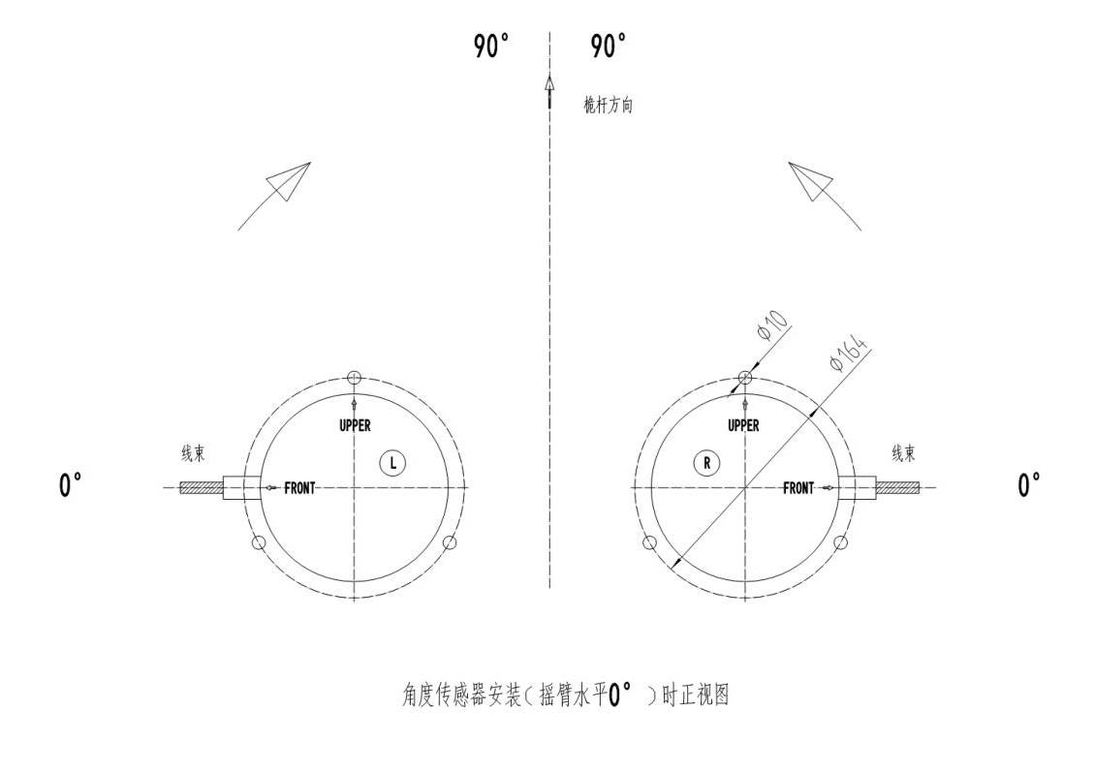
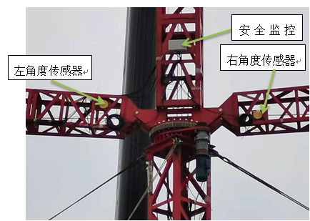
图 26

图 27

6.2、常见问题与故障排除（详见监控系统说明书）

七、附表
附表一：主要连接螺栓明细表
附表二：润滑部位明细表
附表三：轴承明细表
附表四：销轴明细表
附表五：主要外购件、标准件、易损件的厂家联系方式及合格证等
附图一：顶升套架液压原理图
附图二：电气原理图1
附图三：电气原理图2
附图四：电气原理图3
附图五：端子箱接线图
附图六：电气元件在抱杆上的分布图

附表一 ：主要连接螺栓明细表
序号 | 零件名称 | 型号 | 数量 | 单位 | 安装部位 | 备注
1 | 外六方螺栓 | M16×60 | 8 | 套 | 塔顶锥节 | 8.8级,镀锌，无扣长度25
2 | 外六方螺栓 | M22×70 | 6×16 | 套 | 塔顶标准节 | 8.8级,镀锌，无扣长度30
3 | 外六方螺栓 | M22×70 | 16 | 套 | 塔顶连接节 | 8.8级,镀锌，无扣长度30
4 | 外六方螺栓 | M20×150 | 30 | 套 | 塔身连接节 | 10.9级,镀锌，无扣长度110
5 | 外六方螺栓 | M20×170 | 30 | 套 | 塔身连接节 | 10.9级,镀锌，无扣长度110
6 | 外六方螺栓 | M22×70 | 50×16 | 套 | 塔身标准节 | 8.8级,镀锌，无扣长度30
7 | 外六方螺栓 | M22×70 | 16 | 套 | 塔身过渡节 | 8.8级,镀锌，无扣长度30
8 | 外六方螺栓 | M16×60 | 2×6 | 套 | 吊臂与塔身连接节 | 8.8级,镀锌，无扣长度25
9 | 外六方螺栓 | M16×60 | 8×16 | 套 | 吊臂标准节 | 8.8级,镀锌，无扣长度25
10 | 外六方螺栓 | M16×60 | 2×10 | 套 | 吊臂与吊重连接节 | 8.8级,镀锌，无扣长度25
11 | 外六方螺栓 | M16×50 | 7×12 | 套 | 腰箍 | 8.8级,镀锌，无扣长度25
12 | 外六方螺栓 | M10×30 | 2×12 | 条 | 吊钩 | 8.8级,镀锌，全螺纹
13 | 外六方螺栓 | M16×110 | 2×2 | 套 | 吊钩 | 8.8级,镀锌
14 | 外六角螺帽 | M30 | 2×1 | 只 | 吊钩 | 含平垫、镀锌
15 | 外六角螺帽 | M20 | 2×3 | 只 | 吊钩 | 8.8级含平垫、镀锌
16 | 螺帽 | M20 | 2 | 只 | 桅杆帽滑轮轴 | 8.8级含平垫、弹垫
17 | 外六方螺栓 | M12*45 | 10 | 只 | 回转减速机 | 8.8级含弹垫
18 | 螺帽 | M20 | 4 | 只 | 吊臂过轮轴 | 8.8级含平垫、弹垫
19 | 螺帽 | M20 | 2 | 只 | 回转过轮轴 | 8.8级含平垫、弹垫
20 | 外六方螺栓 | M8*25 | 32 | 只 | 吊臂座轴套 | 含弹垫
21 | 螺帽 | M30 | 4 | 只 | 吊臂连接轴 | 8.8级含平垫、弹垫
22 | 螺帽 | M20 | 6 | 只 | 吊臂帽滑轮轴 | 8.8级含平垫、弹垫
23 | 外六方螺栓 | M16*65 | 8 | 套 | 吊重支撑架 | 8.8级含平垫、弹垫、帽
24 | 外六方螺栓 | M20*60 | 4 | 套 | 吊重支撑架 | 8.8级含平垫、弹垫、帽
25 | 半圆头螺钉 | M4*15 | 4 | 只 | 行程开关 | 含平垫、弹垫
26 | 圆柱内六方 | M10×30 | 6 | 套 | 角度传感器 | 含平垫、弹垫、帽
27 | 外六方螺栓 | M8*30 | 4 | 套 | 安全控制箱 | 含平垫、弹垫、帽
28 | 外六方螺栓 | M8*30 | 4 | 套 | 端子箱 | 含平垫、弹垫、帽
29 | 外六方螺栓 | M16*25 | 16 | 只 | 套架基础拉杆 | 含平垫、弹垫
30 | 外六方螺栓 | M20*200 | 8 | 只 | 套架基础压板 | 8.8级含平垫、弹垫
31 | 外六方螺栓 | M12*25 | 4 | 只 | 小车导轨拉杆 | 8.8级含平垫、弹垫
32 | 外六方螺栓 | M12×25 | 4 | 只 | 小车架 | 8.8级含平垫、弹垫
33 | 外六方螺栓 | M16×110 | 8 | 只 | 小车架 | 8.8级含平垫、弹垫
34 | 圆柱内六方 | M16*25 | 4 | 只 | 导轨和套架连接 | 8.8级含平垫、弹垫
35 | 圆螺母 | M33*1.5 | 8 | 只 | 基础转向滑车
螺栓扭矩值：
连接螺栓（8.8级） | M16 | M20 | M22 | M24
连接螺栓紧固力矩（N·M） | 210 | 425 | 580 | 730

附表二 ：润滑部位明细表
序号 | 部位 | 润滑剂类型 | 润滑周期 | 备注
1 | 导向轮轴和轮之间 | 锂基润滑脂 |  | 拆装时涂抹
2 | 转向滑轮轴承 | 锂基润滑脂 | 1个月 | 若油封损坏
3 | 回转支承 | 锂基润滑脂 | 3个月
4 | 回转支承外齿 | 锂基润滑脂 | 1个月
5 | 吊臂底节销轴 | 锂基润滑脂 |  | 拆装时涂抹
6 | 顶升泵站 | 液压油 | 半年更换
7 | 油缸铰接点 | 锂基润滑脂 |  | 拆装时涂抹
8 | 顶升爬爪铰接点 | 锂基润滑脂 |  | 拆装时涂抹

附表三：轴承明细表
序号 | 轴承安装部位 | 轴承型号 | 单台数量 | 备注
1 | 全部转向滑轮 | 深沟球轴承6305 | 72
2 | 吊钩 | 推力球轴承51218 | 2

附表四：销轴明细表
序号 | 销轴部位 | 销轴材料 | 单台数量 | 规格
1 | 吊臂底节铰接销轴 | 40Cr | 4 | Φ39×152
2 | 塔身过渡节 | 40Cr | 4 | Φ25×191
3 | 吊钩 | 40Cr | 6 | Φ25×129
4 | 吊钩 | 40Cr | 2 | Φ40×116
5 | 腰环 | 40Cr | 112 | Φ20×62
6 | 套架 | 40Cr | 16 | Φ20×62
7 | 桅杆帽 | 40Cr | 2 | Φ25×250
8 | 吊臂帽 | 40Cr | 2 | Φ25×118
9 | 吊臂帽 | 40Cr | 1 | Φ25×242

附表五：主要外购件、标准件、易损件的厂家联系方式及合格证等
序号 | 部件名称 | 生产厂家 | 联系电话
1 | 回转支承 | 富勒传动 | 0515-88601555
2 | 电机 | 新乡黎明 | 13937330285
3 | 变频器 | 深圳正弦 | 13537722167

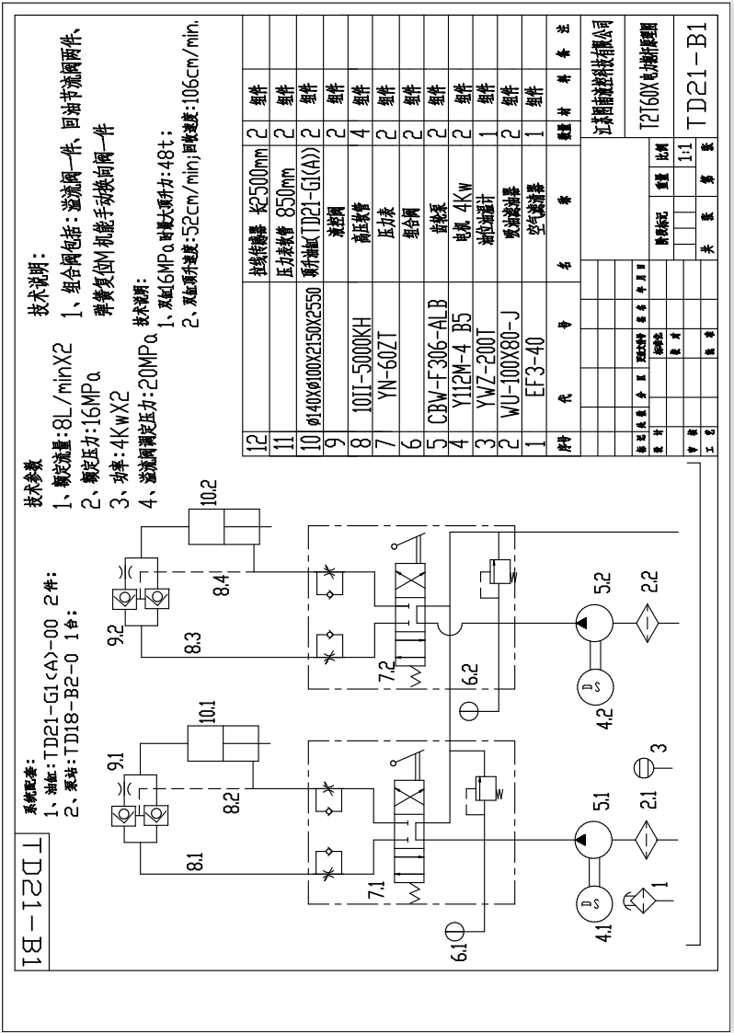
附图一：顶升套架液压原理图

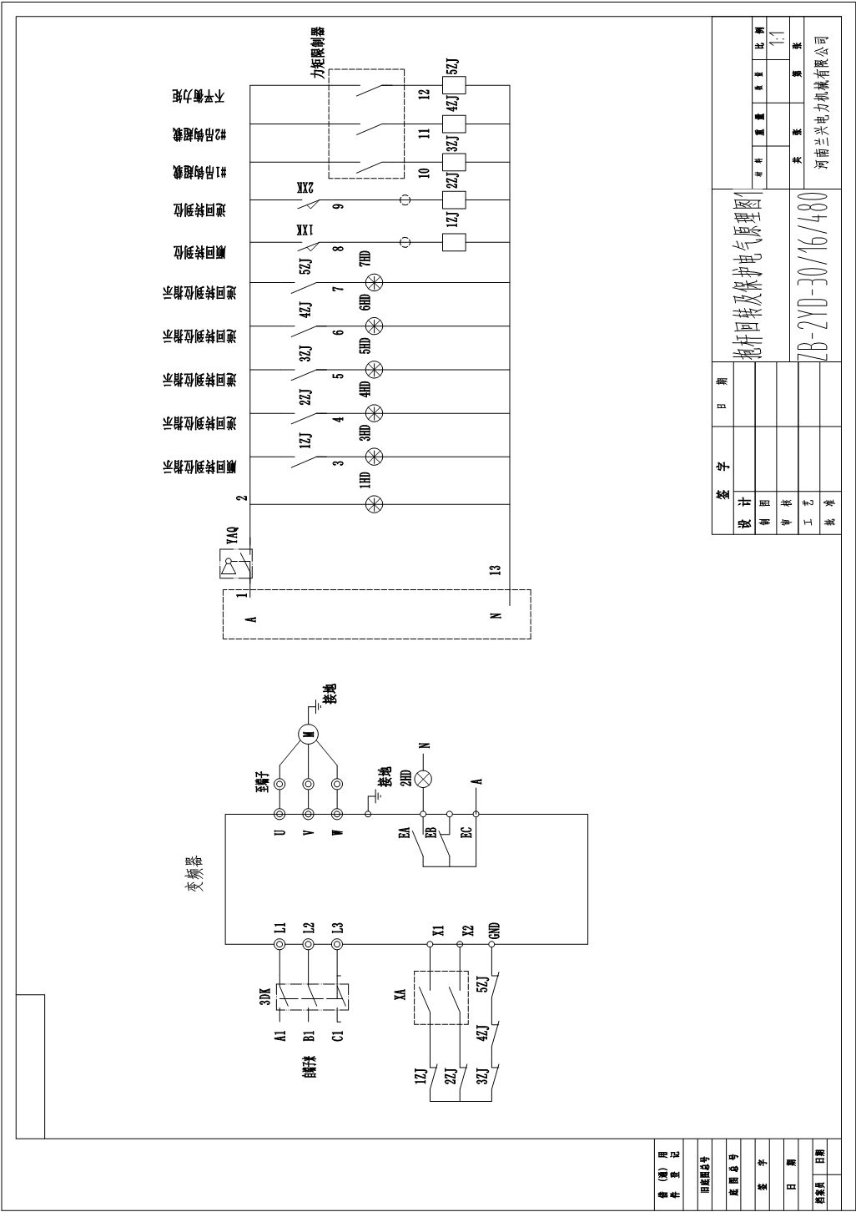
附图二：电气原理图1

附图三：电气原理图2
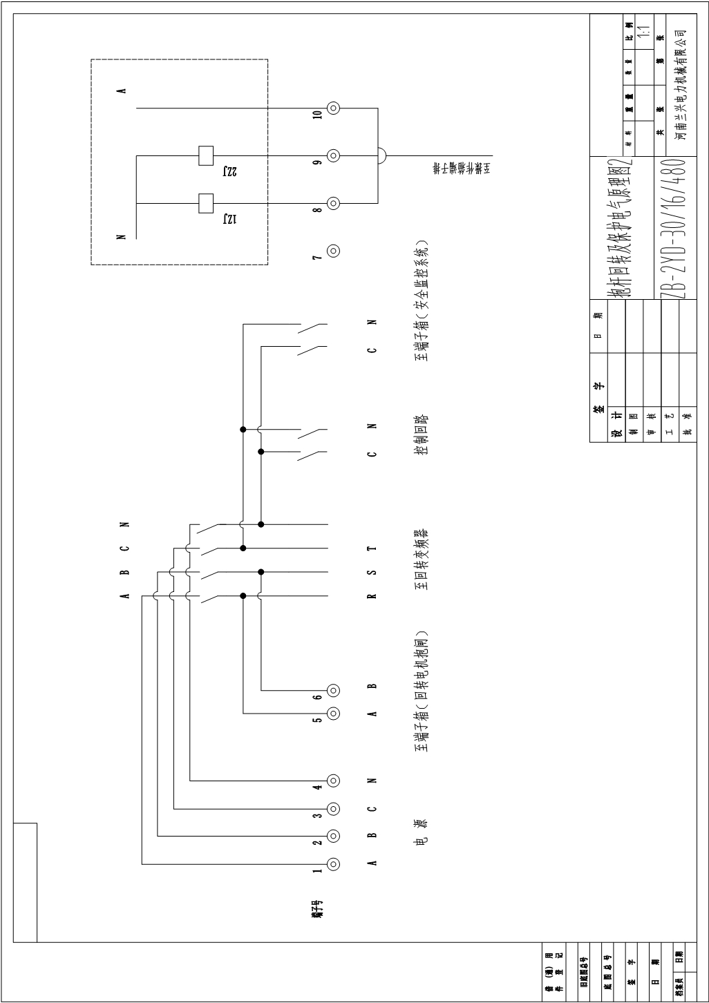

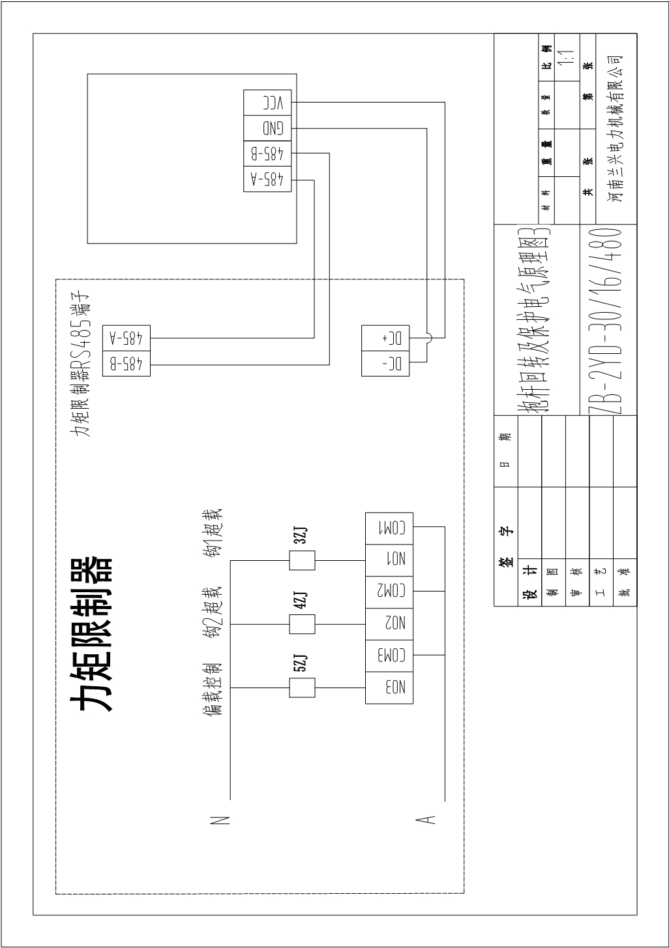
附图四：电气原理图3

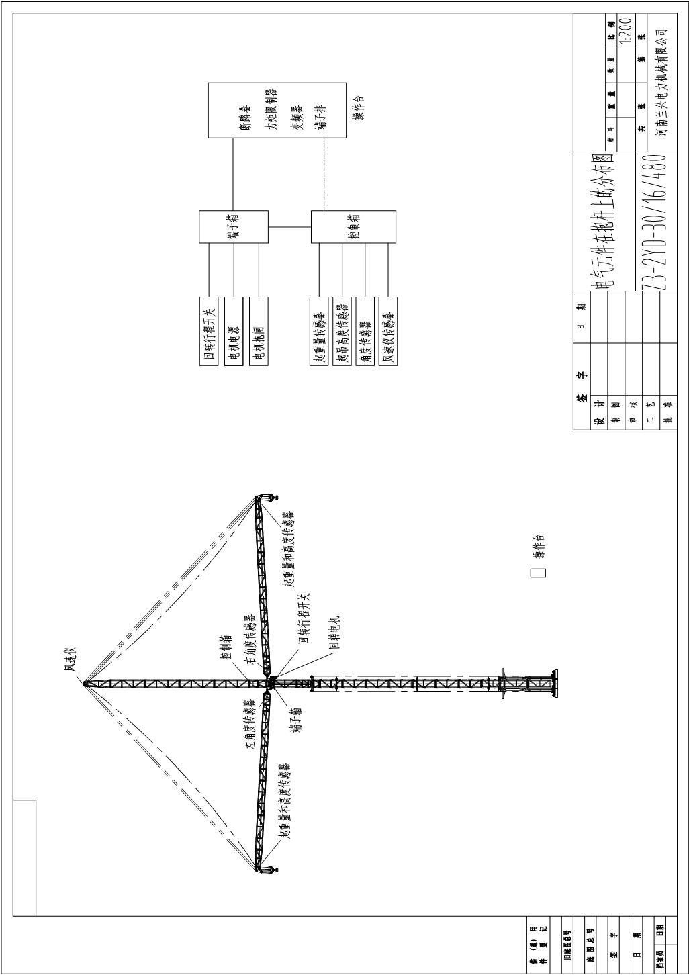
附图五：电气元件在抱杆上的分布图

